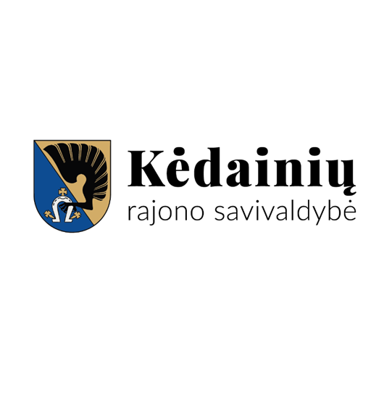

PRITARTA
Kėdainių rajono savivaldybės tarybos
2023 m. kovo 31 d. sprendimu Nr. TS-77

KĖDAINIŲ RAJONO SAVIVALDYBĖS MERO 2022 METŲ VEIKLOS ATASKAITA

Turinys

ĮŽANGA 2
MERO VEIKLA KĖDAINIŲ RAJONO SAVIVALDYBĖS TARYBOJE 3
Savivaldybės tarybos frakcijos 3
Savivaldybės tarybos komitetų veiklos koordinavimas 5
Savivaldybės tarybos posėdžiai ir priimti sprendimai 9
Komisijų ir tarybų veiklos koordinavimas 11
MERO VEIKLA 13
Mero potvarkiai 13
Mero fondo lėšų panaudojimas 14
Atstovavimas savivaldybei teismuose 14
GYVENTOJŲ PRIĖMIMAS IR BENDRAVIMAS SU KRAŠTO BENDRUOMENE 14
MERO TIKSLINIAI SUSITIKIMAI SAVIVALDYBĖJE 16
MERO DARBAS KOMISIJOSE, ATSTOVAVIMAS 17
Kėdainių rajono savivaldybės strateginio planavimo komisija 18
Kauno regiono plėtros taryba 19
Lietuvos savivaldybių asociacija 20
Regionų forumas 21
Kėdainių laisvoji ekonominė zona 22
Verslo taryba 23
STRATEGINIS PLĖTROS PLANAS. VIZIJA, TIKSLAI IR PRIORITETINĖS SRITYS 25
Strateginis planavimas 25
Tęstiniai darbai 26
Ekonominė situacija 28
Tiesioginės užsienio investicijos 29
Kėdainių rajono savivaldybės (SSGG) analizė 29
KARAS UKRAINOJE 30
MERO APDOVANOJIMAI IR SVEIKINIMAI 32
BAIGIAMASIS ŽODIS 34

ĮŽANGA

Gerbiamieji Kėdainių rajono gyventojai,
2022-ieji Kėdainių krašte, kaip ir visoje šalyje, buvo kupini iššūkių ne tik dėl užsitęsusios pandemijos pasekmių, bet ir svarbiausia – dėl karo Ukrainoje. Jis ne tik iki šiol griauna mums draugišką šalį nusinešdamas žmonių gyvybes, bet ir sutrikdė mūsų nusistovėjusį gyvenimą: išaugę energetiniai kaštai ne vienam bendruomenės nariui priminė, kad būtina susiveržti diržus, siekiant užsibrėžtų planų įgyvendinimo.
Nepaisydami iššūkių, dirbdami kėdainiečių labui, tęsėme pradėtus darbus ir drauge su rajono Taryba dirbome tam, kad gyvenimas nesustotų. Mūsų bendras siekis – Kėdainius matyti gyvybingu, patraukliu, patogiu ne tik dirbti, bet ir turiningai gyventi miestu.
Pernai ir toliau investavome į kiemų ir gatvių tvarkymą, vandentiekio ir nuotekų tinklų plėtrą, švietimo įstaigų atnaujinimą, apšvietimo modernizavimą, jaukios aplinkos kūrimą.
Daug nerimo buvo ir tebėra dėl sklandžios krašto verslo veiklos. Karas palietė kiekvieną, o bene skaudžiausiai smogė AB „Lifosa“, kuri ne kartą stabdė gamybą ir iki šiol gyvena nežinioje dėl ateities.
Optimizmo suteikia geros naujienos apie Kėdainius pasiekusias naujas investicijas: jau pradėta statyti olandų kapitalo dviračių gamykla „Pon.Bike“ su keliais šimtais darbo vietų, veidą keičia buvusi odų gamykla, plečiasi anksčiau Kėdainiuose veiklą pradėjusios įmonės. Praėjusių metų pabaigoje veiklą vykdė 1 312 verslo įmonių. Šis skaičius reiškia tūkstančius darbo vietų ir patvirtina, kad esame ekonomiškai gyvybinga savivaldybė.
Mūsų pareiga padėti verslui sėkmingai dirbti, tam savo indėlį prideda ir Smulkiojo verslo rėmimo fondas, pernai parėmęs 38 verslo subjektus.
Naują startą gavome ir savo žinion perėmę Babėnų šilą, dabar lieką jį teisingai įveiklinti.
Antrus metus iš eilės į Kėdainius atkeliavo „Auksinės krivūlės“ statulėlė. 2022-aisias LR Švietimo, mokslo ir sporto ministerija Kėdainių rajono savivaldybę įvertino „Už savarankiškumą, iniciatyvą bei pastangas kuriant šiuolaikišką ir atvirą mokyklą“.
Dar neišblėsę pernai minėto Kėdainių 650-ojo gimtadienio aidai. Keturių savaitgalių šventė į savo šurmulį įtraukė ir mažą, ir pagyvenusį kraštietį bei gausų būrį mūsų miesto bičiulių.
Šiame iššūkių laike tenka pripažinti, jog neišvengiame problemų: nelengvų sprendimų reikalauja sveikatos, socialinės, pavežėjimo, kitos įvairias paslaugas teikiančios sritys.
2022-aisias Kėdainių vardas ir kraštiečių pasiekimai gražių ir reikšmingų darbų fone skambėjo ne kartą.
Gerbiami Kėdainių rajono savivaldybės gyventojai, Tarybos nariai, administracijos darbuotojai, vadovaudamasis Lietuvos Respublikos vietos savivaldos įstatymu ir Kėdainių rajono savivaldybės tarybos veiklos reglamento nuostatomis, teikiu Jums kasmetinę mero veiklos ataskaitą, kurioje pateikta informacija apie Kėdainių rajono savivaldybės tarybos, sudarytų tarybos komitetų veiklą ir kitų pagrindinių funkcijų vykdymą, padėties savivaldybėje apžvalga ir analizė, faktiniai duomenys. Ataskaitos rengimui naudoti statistiniai duomenys bei savivaldybės administracijos, savivaldybės kontroliuojamų įmonių, biudžetinių įstaigų pateikti duomenys.

MERO VEIKLA KĖDAINIŲ RAJONO SAVIVALDYBĖS TARYBOJE
Lietuvos Respublikos vietos savivaldos įstatymas numato, kad savivaldybės meras planuoja savivaldybės Tarybos veiklą, nustato ir sudaro savivaldybės tarybos posėdžių darbotvarkes ir teikia savivaldybės Tarybos sprendimų projektus, šaukia savivaldybės Tarybos posėdžius ir jiems pirmininkauja, koordinuoja savivaldybės Tarybos komitetų ir komisijų veiklą, pasirašo savivaldybės Tarybos sprendimus ir posėdžių, kuriems pirmininkavo, protokolus.
Kėdainių rajono savivaldybės taryba yra atstovaujamoji savivaldybės institucija, susidedanti iš 27 įstatymų nustatyta tvarka demokratiškai išrinktų savivaldybės bendruomenės atstovų – Tarybos narių, kurie atstovauja 2 visuomeniniams rinkimų komitetams ir 4 politinėms partijoms.
2022 m. Kėdainių rajono tarybos narių pokyčiai:
- 2022 m. balandžio 29 d. vykusiame Kėdainių rajono savivaldybės Tarybos posėdyje nauja Kėdainių rajono savivaldybės Tarybos narė Rima Kikilienė viešai prisiekė gerbti ir vykdyti Lietuvos Respublikos Konstituciją ir įstatymus, sąžiningai atlikti visas savivaldybės Tarybos nario pareigas ir susilaikyti nuo veiksmų, pažeidžiančių gyventojų teises ir viešuosius interesus.

2022 m. kartu su savivaldybės meru Valentinu Tamuliu Kėdainių rajono taryboje dirbo Alvydas Ardavičius, Paulius Aukštikalnis, Virginija Baltraitienė, Sandra Barzdienė, Edita Bodendorfė, Rimantas Diliūnas, Indrė Fiodorova, Romualdas Gailiūnas, Saulius Grinkevičius, Alfredas Hofmanas, Jūratė Judickienė, Dangiras Kačinskas, Aušrelė Kaminskienė, Gitana Kaupienė, Algimantas Kižauskas, Nijolė Naujokienė, Steponas Navajauskas, Virmantas Pikelis, Rima Radavičienė, Saulius Sinickis, Vilma Šnurevičiūtė, Karolina Štelmokaitė, Adelė Štelmokienė, Jonas Talmantas, Vygantas Vanagas, Rima Kikilienė, Aušra Nesterovienė.

Savivaldybės tarybos frakcijos
Pagal partijų ar jų koalicijų rinkimų sąrašus (toliau – rinkimų sąrašai) išrinkti tarybos nariai gali jungtis į savivaldybės tarybos narių frakcijas (toliau – frakcija) partijos politikai vykdyti.
Frakciją gali sudaryti pagal vieną rinkimų sąrašą išrinkti Tarybos nariai, pagal kelis rinkimų sąrašus išrinkti Tarybos nariai arba dalis pagal vieną rinkimų sąrašą išrinktų Tarybos narių.
Frakcija gali būti įkurta, jeigu pareiškimą dėl jos įkūrimo pasirašo ne mažiau kaip 3 Tarybos nariai ir pirmajame ar kitame Tarybos posėdyje viešu pareiškimu, įteiktu Tarybos posėdžio pirmininkui, deklaruoja, kad veiklą Taryboje tęsia susivieniję į frakciją.
Kiekvienas Tarybos narys gali priklausyti tik vienai frakcijai. Savivaldybės Tarybos nariai, nesusivieniję į savivaldybės Tarybos narių frakcijas, vadinami savivaldybės Tarybos narių grupe.
- m. pokyčiai vyko ir savivaldybės Tarybos frakcijose:
- 2022 m. balandžio 12 d. Lietuvos Respublikos Vyriausiosios rinkimų komisijos sprendimu Nr. SP-25 buvo patenkintas Kėdainių rajono savivaldybės tarybos narės Aušros Nesterovienės rašytinis prašymas atsistatydinti ir pripažinti Tarybos nario įgaliojimus nutrūkusiais prieš terminą.
- 2022 m. balandžio 29 d. vykusiame Kėdainių rajono savivaldybės Tarybos posėdyje nauja Kėdainių rajono savivaldybės Tarybos narė Rima Kikilienė viešai prisiekė gerbti ir vykdyti Lietuvos Respublikos Konstituciją ir įstatymus, sąžiningai atlikti visas savivaldybės Tarybos nario pareigas ir susilaikyti nuo veiksmų, pažeidžiančių gyventojų teises ir viešuosius interesus
- 2022 m. gegužės 27 d. Tarybos posėdžio metu N. Naujokienė informavo, kad frakcija „Mūsų krašto sėkmei“ nusprendė koreguoti savo pavadinimą, kadangi frakcijoje yra ir „Demokratų sąjungai „Vardan Lietuvos“ priklausančių Tarybos narių, tad nuo šiol frakcija vadinsis „Demokratų sąjunga-Mūsų krašto sėkmei“.
- Kitų pasikeitimų frakcijose nebuvo.

1 lentelė. Kėdainių rajono savivaldybės Taryboje dirba keturios frakcijos ir viena Tarybos narių grupė:

Frakcija „Demokratų sąjunga-Mūsų krašto sėkmei“
1. Nijolė Naujokienė – seniūnė
2. Alvydas Ardavičius
3. Paulius Aukštikalnis
4. Alfredas Hofmanas
5. Romualdas Gailiūnas
6. Gitana Kaupienė
7. Rima Kikilienė
8. Rima Radavičienė
Frakcija „Liberalai Kėdainių krašto žmogui“
1. Saulius Grinkevičius – seniūnas
2. Virginija Baltraitienė
3. Sandra Barzdienė
4. Jūratė Judickienė
5. Steponas Navajauskas
6. Virmantas Pikelis
7. Saulius Sinickis
8. Vilma Šnurevičiūtė
Frakcija Kėdainių rajono valstiečių ir žaliųjų sąjunga
1. Adelė Štelmokienė – seniūnė
2. Algimantas Kižauskas
3. Karolina Štelmokaitė
Frakcija Darbo partija
1. Vygantas Vanagas – seniūnas
2. Indrė Fiodorova
3. Dangiras Kačinskas
Tarybos narių grupė:
- Aušrelė Kaminskienė (išrinkta pagal Visuomeninio rinkimų komiteto „Valentino Tamulio komanda – mūsų krašto sėkmei“ sąrašą)
- Edita Bodendorfė (išrinkta pagal Visuomeninio rinkimų komiteto „Valentino Tamulio komanda – mūsų krašto sėkmei“ sąrašą)
- Rimantas Diliūnas (išrinktas pagal Darbo partijos sąrašą)
- Jonas Talmantas (Lietuvos socialdemokratijos partija)

Savivaldybės tarybos komitetų veiklos koordinavimas
Savivaldybės Tarybos komitetai sudaromi savivaldybės Tarybai teikiamiems klausimams preliminariai nagrinėti ir išvadoms bei pasiūlymams teikti, kontroliuoti, kaip laikomasi įstatymų ir vykdomi savivaldybės Tarybos, mero sprendimai.

2 lentelė. 2022 m. Kėdainių rajono savivaldybės tarybos komitetai
Ekonomikos ir biudžeto komitetas | Verslo ir ūkio komitetas
Romualdas Gailiūnas | Alvydas Ardavičius
Dangiras Kačinskas | Rimantas Diliūnas
Paulius Aukštikalnis | Virmantas Pikelis
Virginija Baltraitienė | Edita Bodendorfė
Saulius Grinkevičius | Adelė Štelmokienė
Karolina Štelmokaitė
Kaimo reikalų ir aplinkosaugos komitetas | Švietimo ir kultūros komitetas
Algimantas Kižauskas | Nijolė Naujokienė
Saulius Sinickis | Indrė Fiodorova
Vygantas Vanagas | Gitana Kaupienė
Sandra Barzdienė | Rima Radavičienė
Rima Kikilienė
Sveikatos ir socialinės apsaugos komitetas | Kontrolės komitetas
Alfredas Hofmanas | Saulius Grinkevičius
Aušrelė Kaminskienė | Nijolė Naujokienė
Jūratė Judickienė | Adelė Štelmokienė
Steponas Navajauskas | Indrė Fiodorova
Vilma Šnurevičiūtė
Jonas Talmantas
- 2022 m. įvyko 12 Tarybos ir 49 komitetų posėdžiai.
Komitetų posėdžiai vykdavo prieš kiekvieną eilinį Tarybos posėdį. Posėdžiuose buvo svarstomi planuojamo Tarybos posėdžio darbotvarkės klausimai, diskutuojama, klausiama, priimamos pastabos, pasiūlymai bei rekomendacijos dėl parengtų tarybos sprendimų projektų.
Savo veikloje savivaldybės tarybos komitetai vadovavosi Lietuvos Respublikos Konstitucija, Lietuvos Respublikos vietos savivaldos įstatymu bei kitais įstatymais, Lietuvos Respublikos Vyriausybės nutarimais, Kėdainių rajono savivaldybės tarybos veiklos reglamentu, kitais teisės aktais ir atitinkamo komiteto veiklos nuostatais.
Ekonomikos ir biudžeto komitetas

- Komiteto veiklos sritys – biudžetas, ekonomika ir nekilnojamasis turtas, svarbiausios veiklos kryptys – analizuoti ir svarstyti rajono savivaldybės biudžeto projektą, teikti išvadas ir pasiūlymus; analizuoti ir teikti išvadas dėl rajono biudžeto vykdymo, dėl lėšų į savivaldybės biudžetą surinkimo.
- Komitetas sudarytas 2019 m. gegužės 3 d. tarybos sprendimu Nr. TS-71.
- Komitetui pirmininkavo Romualdas Gailiūnas, pavaduotojo pareigas ėjo Dangiras Kačinskas.
- Komiteto sudėtis 2022 m. nepakito.

3 lentelė. Ekonomikos ir biudžeto komiteto lankomumas
2022 m. Ekonomikos ir biudžeto komiteto lankomumas |  |  |  |  |  |  |  |  |  |  | Iš viso nedalyvavo komiteto posėdyje
Ekonomikos ir biudžeto komitetas | 02-15 | 03-23 | 04-13 | 04-27 | 05-25 | 06-29 | 09-28 | 10-26 | 11-23 | 12-14 | Iš viso nedalyvavo komiteto posėdyje
Dangiras Kačinskas |  |  |  |  |  |  | N |  |  | N | 2
Karolina Štelmokaitė |  | N |  |  |  | N | N |  |  | N | 4
Paulius Aukštikalnis |  |  |  |  |  |  |  |  |  |  | 0
Romualdas Gailiūnas |  |  |  |  |  |  |  |  |  |  | 0
Saulius Grinkevičius |  |  |  |  | N |  |  |  |  |  | 1
Virginija Baltraitienė |  | N |  |  |  |  |  |  |  |  | 1

Sveikatos ir socialinės apsaugos komitetas
Komiteto veiklos sritys – sveikatos priežiūra ir socialiniai reikalai. Svarbiausi klausimai susiję su asmens sveikatos priežiūra, aplinkos apsauga, visuomenės sveikatos stiprinimu.
- Komitetas sudarytas 2019 m. gegužės 3 d. tarybos sprendimu Nr. TS-71.
- Komitetui pirmininkavo Alfredas Hofmanas, pavaduotojos pareigas ėjo Aušrelė Kaminskienė.
- Komiteto sudėtis 2022 m. nepakito.

4 lentelė. Sveikatos ir socialinės apsaugos komiteto lankomumas
2022 m. Sveikatos ir socialinės apsaugos komiteto lankomumas |  |  |  |  |  |  |  |  |  |  | Iš viso nedalyvavo komiteto posėdyje
Sveikatos ir socialinės apsaugos komitetas | 02-14 | 03-23 | 04-13 | 04-27 | 05-25 | 06-29 | 09-28 | 10-26 | 11-23 | 12-14 | Iš viso nedalyvavo komiteto posėdyje
Alfredas Hofmanas | N |  |  |  | N |  |  |  |  |  | 2
Aušrelė Kaminskienė | N |  |  | N | N | N |  |  |  |  | 4
Jonas Talmantas |  |  |  |  |  |  |  |  |  |  | 0
Jūratė Judickienė |  | N | N |  |  | N |  |  |  | N | 4
Steponas Navajauskas |  |  |  |  |  |  |  |  |  |  | 0
Vilma Šnurevičiūtė | N | N |  |  |  |  |  |  |  |  | 2

Švietimo ir kultūros komitetas
- Komiteto veiklos sritys – švietimas, kultūra, sportas ir jaunimo reikalai. Komitetas atsakingai priimdavo sprendimus, susijusius su švietimo įstaigų tvarkos aprašų, nuostatų ir taisyklių pakeitimais, komisijų, susijusių su švietimu ir kultūra, sudarymu.
- Komitetas sudarytas 2019 m. gegužės 3 d. tarybos sprendimu Nr. TS-71.
- Komitetui pirmininkavo Nijolė Naujokienė, pavaduotojos pareigas ėjo Indrė Fiodorova.
- 2022 m. birželio 28 d. komiteto posėdyje nesurinktas kvorumas ir atsižvelgus į tai, neįvyko komiteto posėdis.
- Komiteto sudėtis 2022 m. nepakito.

5 lentelė. Švietimo ir kultūros komiteto lankomumas
2022 m. Švietimo ir kultūros komiteto lankomumas |  |  |  |  |  |  |  |  |  |  | Iš viso nedalyvavo komiteto posėdyje
Švietimo ir kultūros komitetas | 02-15 | 03-22 | 04-12 | 04-26 | 05-24 | 06-28 | 09-27 | 10-25 | 11-22 | 12-13 | Iš viso nedalyvavo komiteto posėdyje
Gitana Kaupienė |  |  |  |  |  | N |  |  |  |  | 1
Indrė Fiodorova |  |  |  |  |  |  |  |  |  |  | 0
Nijolė Naujokienė |  |  |  |  |  |  |  |  |  |  | 0
Rima Radavičienė |  |  | N |  |  | N |  |  |  |  | 2

Verslo ir ūkio komitetas
- Komiteto veiklos sritys – verslas, statybos, komunalinis ūkis ir visuomeninis transportas, prekyba ir paslaugų tiekimas ir socialinės bei gamybinės infrastruktūros objektai. Komitetas išnagrinėjo visus sprendimų projektus, kurie buvo teikiami savivaldybės tarybai.
- Komitetas sudarytas 2019 m. gegužės 3 d. tarybos sprendimu Nr. TS-71.
- Komitetui pirmininkavo Alvydas Ardavičius, pavaduotojo pareigas ėjo Rimantas Diliūnas.
- Komiteto sudėtis 2022 m. nepakito.

6 lentelė. Verslo ir ūkio komiteto lankomumas
2022 m. Verslo ir ūkio komiteto lankomumas |  |  |  |  |  |  |  |  |  |  | Iš viso nedalyvavo komiteto posėdyje
Verslo ir ūkio komitetas | 02-15 | 03-22 | 04-12 | 04-26 | 05-24 | 06-28 | 09-27 | 10-25 | 11-22 | 12-13 | Iš viso nedalyvavo komiteto posėdyje
Adelė Štelmokienė |  |  |  |  |  |  |  |  |  |  | 0
Alvydas Ardavičius |  |  |  |  |  | N |  |  |  |  | 1
Edita Bodendorfė |  |  |  |  |  | N |  |  |  | N | 2
Rimantas Diliūnas |  |  |  |  |  |  |  |  |  |  | 0
Virmantas Pikelis |  |  | N | N |  |  |  |  |  |  | 2

Kaimo reikalų ir aplinkosaugos komitetas
- Komiteto veiklos sritys – kaimo reikalai, aplinkos apsauga, žemės ūkis ir melioracija. Komitetas išnagrinėjo visus sprendimų projektus, kurie buvo teikiami savivaldybės tarybai.
- Komitetas sudarytas 2019 m. gegužės 3 d. tarybos sprendimu Nr. TS-71.
- Komitetui pirmininkavo Algimantas Kižauskas, pavaduotojo pareigas ėjo Vygantas Vanagas.
- Komiteto sudėtis 2022 m. pakito:
- 2022 m. balandžio 29 d. tarybos sprendimu Nr. TS-158 prie Kaimo reikalų ir aplinkosaugos komiteto prisijungė Rima Kikilienė vietoj Aušros Nesterovienės.

7 lentelė. Kaimo reikalų ir aplinkosaugos komiteto lankomumas
2022 m. Kaimo reikalų ir aplinkosaugos komiteto lankomumas |  |  |  |  |  |  |  |  |  |  | Iš viso nedalyvavo komiteto posėdyje
Kaimo reikalų ir aplinkosaugos | 02-14 | 03-21 | 04-11 | 04-25 | 05-23 | 06-27 | 09-26 | 10-24 | 11-21 | 12-12 | Iš viso nedalyvavo komiteto posėdyje
Algimantas Kižauskas | N |  |  |  | N |  |  |  | N | N | 4
Aušra Nesterovienė |  |  |  | pakeista 2022 m. balandžio 29 d. tarybos sprendimu Nr. TS-158 |  |  |  |  |  |  | 0
Rima Kikilienė |  |  |  |  |  |  |  |  |  |  | 0
Sandra Barzdienė |  | N |  |  |  |  |  |  |  |  | 1
Saulius Sinickis |  | N |  |  |  |  |  |  |  |  | 1
Vygantas Vanagas |  |  |  |  |  |  |  |  |  |  | 0

Kontrolės komitetas
- Kontrolės komiteto nariai yra kartu ir kitų Tarybos komitetų nariai, todėl savivaldybės Tarybos darbotvarkių klausimai Kontrolės komitete nebuvo svarstomi.
- Į Kontrolės komitetą įeina vienodas visų savivaldybės Tarybos narių frakcijų ir savivaldybės Tarybos narių grupės, jeigu ją sudaro ne mažiau kaip 3 savivaldybės Tarybos nariai, deleguotų atstovų skaičius.
- Komitetas sudarytas 2019 m. birželio 28 d. Tarybos sprendimu Nr. TS-119.
- Komitetui pirmininkavo Saulius Grinkevičius, pavaduotojos pareigas ėjo Nijolė Naujokienė.
- Komiteto sudėtis 2022 m. nepakito.
- 2022 m. komiteto posėdžiuose buvo reikiamas kvorumas, sprendimai buvo priimti teisėtai.
- 2022 m. komitetas posėdžiavo 4 kartus, svarstyti 2022 m. Kontrolės komiteto veiklos plane (patvirtintas 2022-02-25 sprendimu Nr. TS-36) numatyti ir kiti einamieji klausimai. Kasmet Kontrolės komitetas už savo veiklą atsiskaito savivaldybės Tarybai reglamento nustatyta tvarka.
- Komiteto narių posėdžių bendras lankomumas 87,5 proc.
Tarybos komitetų posėdžių metu Tarybos nariai aktyviai svarstė sprendimų projektus, diskutavo, teikė siūlymus. Komitetų metu diskusijoms, svarstymams laikas neribojamas, siekta kuo sklandžiau ir aiškiau išdiskutuoti sprendimus. Komitetų posėdžiai vieši, transliuojami internetinio ryšio priemonėms, komitetų nariams pageidaujant, savivaldybės administracija bei sprendimų projektų rengėjai teikė papildomą informaciją ar medžiagą.

Savivaldybės tarybos posėdžiai ir priimti sprendimai
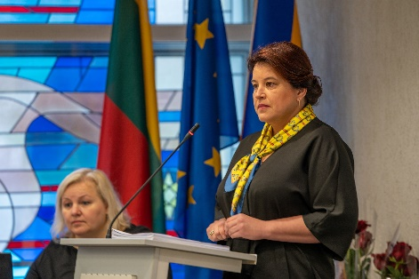
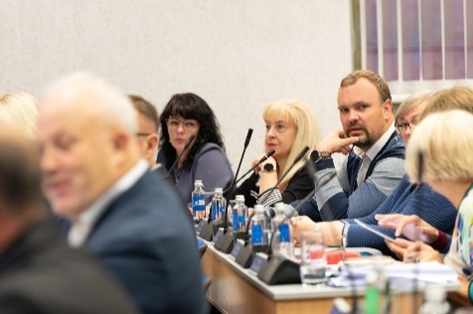
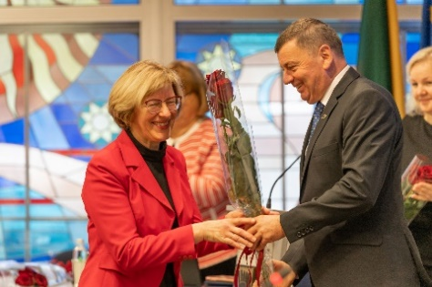
Pagrindinė savivaldybės Tarybos veiklos forma yra Tarybos posėdžiai. 2022 m. Kėdainių rajono savivaldybės meras Valentinas Tamulis sušaukė 12 tarybos posėdžių ir jiems pirmininkavo. Nuo 2020 m. kovo 16 d. Lietuvos Respublikos Vyriausybės (toliau – Vyriausybė) nutarimu Lietuvoje įvedus karantiną, komitetų posėdžiai vyko nuotoliniu būdu, naudojantis elektroninėmis priemonėmis – vaizdo konferencinio ryšio platforma „Zoom“. Po dvejų metų pertraukos balandžio 29 d. buvo sušauktas 38-asis Kėdainių rajono savivaldybės tarybos posėdis, kuris vyko gyvo susitikimo metu.
Nuotr. Kėdainių rajono savivaldybės tarybos posėdžiai.
2022 m. vadovaudamiesi Lietuvos Respublikos teisės aktais ir laikydamiesi rajono savivaldybės tarybos veiklos reglamento nuostatų, Tarybos nariai apsvarstė 355 sprendimų projektus ir priėmė 349 Tarybos sprendimus.
Ne visi parengti sprendimų projektai buvo priimti: du sprendimų projektai buvo nesvarstyti arba atidėti, dar keturi sprendimų projektai nepriimti.
8 lentelė. 2022 m. rajono Tarybos sprendimai pagal sritis.
Nepriimti 4 sprendimų projektai:
1. Dėl poilsio ir turizmo teritorijos ir kurortinio, poilsio bei turizmo sezono laikotarpių nustatymo.
2. Dėl valstybinės žemės nuomos mokesčio tarifų ir lengvatų nustatymo 2022 metams.
3. Dėl Kėdainių rajono savivaldybės tarybos 2022 m. vasario 18 d. sprendimo Nr. TS-3 „Dėl Kėdainių rajono savivaldybei skirtų mokymo lėšų apskaičiavimo, paskirstymo ir panaudojimo tvarkos aprašo patvirtinimo“ pakeitimo.
4. Dėl sutikimo steigti lošimų organizavimo vietą.
Nesvarstyti arba atidėti svarstymo metu 2 sprendimų projektai:
1. Dėl Kėdainių rajono savivaldybės tarybos 2021 m. balandžio 30 d. sprendimo Nr. TS-96 „Dėl Kėdainių rajono savivaldybės mokyklų tinklo pertvarkos 2021–2025 metų bendrojo plano patvirtinimo“ pakeitimo.
2. Dėl Kėdainių rajono savivaldybės tarybos 2021 m. liepos 16 d. sprendimo Nr. TS-165 „Dėl Kėdainių sporto centro teikiamų paslaugų kainų nustatymo“ pakeitimo.

Parengti Tarybos sprendimų projektai, jų lydimieji dokumentai, informacijos suregistruoti Tarybos sprendimų projektų ir informacijų registre, taip pat paskelbti Lietuvos Respublikos Teisės aktų informacinėje sistemoje (TAIS) bei savivaldybės interneto svetainėje. Visi priimti Tarybos sprendimai suregistruoti Tarybos sprendimų registre, padauginti ir išdalinti arba pateikti elektroninėmis priemonėmis pagal poreikį bei įdėti į savivaldybės interneto svetainę. Norminiai teisės aktai paskelbti Lietuvos Respublikos Teisės aktų registre (TAR).
Visi rajono savivaldybės Tarybos dokumentai (sprendimų projektai, sprendimai, protokolai, Tarybos komitetų protokolai) komplektuojami į atskiras bylas, kurios saugomos vadovaujantis Dokumentų tvarkymo ir apskaitos taisyklių reikalavimais.

9 lentelė. Tarybos narių posėdžių lankomumo suvestinė
Tarybos nariai/ Posėdžiai | 02-18 | 02-25 | 03-08 | 03-25 | 04-15 | 04-29 | 05-27 | 07-01 | 09-30 | 10-28 | 11-25 | 12-16 | Iš viso dalyvauta
Alvydas Ardavičius | + | + | + | + | + | + | + | N | + | + | + | + | 11/12
Paulius Aukštikalnis | + | + | + | + | + | + | + | + | + | + | + | + | 12/12
Virginija Baltraitienė | + | + | + | + | N | N | + | + | + | + | N | N | 8/12
Sandra Barzdienė | + | + | + | + | + | + | + | + | + | + | + | + | 12/12
Edita Bodendorfė | + | + | + | + | + | + | + | N | + | + | + | N | 10/12
Rimantas Diliūnas | + | + | + | + | + | + | + | + | + | N | N | + | 10/12
Indrė Fiodorova | + | + | + | + | + | + | + | + | + | + | + | + | 12/12
Romualdas Gailiūnas | + | + | + | + | + | + | + | + | + | + | + | + | 12/12
Saulius Grinkevičius | + | + | N | + | + | + | N | + | + | + | + | + | 10/12
Alfredas Hofmanas | N | N | + | + | + | + | N | + | + | + | + | N | 8/12
Jūratė Judickienė | N | + | + | + | N | + | + | + | + | + | + | N | 9/12
Dangiras Kačinskas | + | + | + | + | + | + | + | + | + | + | + | N | 11/12
Aušrelė Kaminskienė | + | + | + | + | + | N | N | N | + | + | N | + | 8/12
Gitana Kaupienė | + | + | + | + | + | + | + | + | + | + | N | + | 11/12
Rima Kikilienė |  |  |  |  |  | + | + | + | + | + | + | + | 7/7
Algimantas Kižauskas | N | + | + | + | + | + | + | + | + | + | N | N | 9/12
Nijolė Naujokienė | + | + | + | + | + | + | + | + | + | N | + | + | 11/12
Steponas Navajauskas | + | N | + | + | + | + | + | + | + | + | + | + | 11/12
Aušra Nesterovienė | + | + | + | + | + |  |  |  |  |  |  |  | 5/5
Virmantas Pikelis | + | + | + | + | N | + | N | + | + | + | + | + | 10/12
Rima Radavičienė | + | N | + | + | + | + | + | + | + | + | + | + | 11/12
Saulius Sinickis | + | + | + | + | + | + | + | N | + | + | + | + | 11/12
Vilma Šnurevičiūtė | N | + | + | + | + | + | + | + | + | + | + | + | 11/12
Karolina Štelmokaitė | + | + | + | + | + | N | + | + | N | + | + | N | 9/12
Adelė Štelmokienė | + | + | + | + | + | + | + | + | + | + | + | + | 12/12
Jonas Talmantas | + | N | + | + | N | + | + | + | + | + | + | + | 11/12
Valentinas Tamulis | + | + | + | + | + | + | + | + | + | + | + | + | 12/12
Vygantas Vanagas | + | + | + | + | + | + | + | + | + | + | + | + | 12/12

- Tarybos posėdžiuose dalyvavo ne tik savivaldybės administracijos darbuotojai, bet ir kviesti asmenys – švietimo, kultūros, sveikatos apsaugos, sporto, socialinių įstaigų bei organizacijų, regioninės, šalies įstaigų kviesti atstovai.
- Apie Tarybos posėdžių sušaukimą, darbotvarkę, parengtus sprendimų projektus, priimtus sprendimus gyventojai nuolat informuojami savivaldybės interneto svetainėje (www.kedainiai.lt) bei vietinėje žiniasklaidoje.
- Tarybos posėdžiai yra vieši ir gyventojai turi galimybę tiesiogiai stebėti Tarybos posėdžių transliacijas.
- Tarybos posėdžiui parengti sprendimų projektai skelbiami savivaldybės svetainėje https://www.kedainiai.lt/e.-demokratija/207.
- Juos galima surasti ir susipažinti skyriuje „E. demokratija-Tarybos posėdžiai“.

Komisijų ir tarybų veiklos koordinavimas
Tarybos veikla tarp posėdžių vykdoma ne tik komitetuose, bet ir įvairių rajono Tarybos sudarytų nuolatinių (tos kadencijos) ir laikinųjų (atskiriems klausimams nagrinėti) komisijų bei tarybų posėdžiuose.
Savivaldybės meras, kaip tai numato Lietuvos Respublikos Vietos savivaldos įstatymas, koordinuoja komisijų ir tarybų veiklą. Tarybas ir komisijas sudaro Tarybos nariai, valstybės tarnautojai, gyvenamųjų vietovių bendruomenių ir bendruomeninių organizacijų atstovai, kiti savivaldybės bendruomenės nariai. Tarybos sprendimais yra sudarytos 11 komisijų ir 7 tarybos.
- 2022 m. komisijų ir tarybų veiklos koordinavimo pokyčiai:
Peticijų komisija sudaryta 2019 m. gegužės 31 d. tarybos sprendimu Nr. TS-99 (pakeitimai – 2022 m. gegužės 27 d.). Peticijų komisija sprendžia kreipimosi pripažinimo peticija bei peticijų priėmimo nagrinėti klausimus, jas nagrinėja ir teikia išvadas. 2022 m. gegužės 27 d. tarybos sprendimu Nr. TS-99 savivaldybės Peticijų komisijos pirmininke priskirta Rima Kikilienė.

Etikos komisija sudaryta 2019 m. gegužės 31 d. tarybos sprendimu Nr. TS-102 (pakeitimai – 2022 m. liepos 1 d. tarybos sprendimais Nr. TS-215, TS-216). 2022 m. liepos 1 d. tarybos sprendimu Nr. TS-216 Etikos komisijos pirmininku priskirtas Saulius Sinickis. 2022 m. liepos 1 d. tarybos sprendimu TS-215 pripažintas netekęs galios Kėdainių rajono savivaldybės tarybos 2021 m. kovo 26 d. sprendimas Nr. TS-56.

Kėdainių rajono savivaldybės narkotikų kontrolės komisija pripažinta netekusia galios. Kėdainių rajono savivaldybės tarybos 2019 m. birželio 28 d. sprendimu Nr. TS-150 ir sudaryta nauja komisija kadencijos laikotarpiui 2022 m. liepos 1 d. tarybos sprendimu Nr. TS-218.

Smulkiojo verslo rėmimo fondo komisija sudaryta 2019 m. gegužės 31 d. tarybos sprendimu Nr. TS-105. 2022 m. gegužės 27 d. tarybos sprendimu Nr. TS-170 pakeista Rima Kikilienė, Kėdainių rajono savivaldybės tarybos narė, vietoj Aušros Nesterovienės.

Kėdainių krašto garbės piliečio vardo suteikimo komisija sudaryta 2022 m. vasario 25 d. tarybos sprendimu Nr. TS-18.

Kėdainių rajono savivaldybės bendruomenės sveikatos taryba sudaryta 2019 m. birželio 28 d. tarybos sprendimu Nr. TS-149 savivaldybės Tarybos kadencijos laikotarpiui. 2022 m. gruodžio 16 d. tarybos sprendimu Nr. TS-339 pakeista Sandra Buinovskienė, Kėdainių rajono savivaldybės administracijos vyr. specialistė (savivaldybės gydytoja), vietoj Ramunės Kabošienės. Bendruomenės sveikatos tarybos sekretorė, Jūratė Vaitonienė, Kėdainių r. vaikų ir jaunimo sveikatos klubo „Sveiki“ pirmininkė, Kėdainių trečiojo amžiaus universiteto direktorė, vietoj Daivos Dautartienės.

Nevyriausybinių organizacijų (NVO) taryba sudaryta 2019 m. birželio 28 d. tarybos sprendimu Nr. TS-138 (pakeitimas 2020 m. gruodžio 18 d. sprendimu Nr. TS-310) dvejų metų kadencijai. 2022 m. gegužės 27 d. tarybos sprendimu Nr. TS-176 pakeista Rima Kikilienė, Kėdainių rajono savivaldybės tarybos narė, vietoj Aušros Nesterovienės.

Jaunimo reikalų taryba sudaryta 2019 m. birželio 28 d. tarybos sprendimu Nr. TS-137. 2022 m. gegužės 27 d. tarybos sprendimu Nr. TS-174 pakeistas Tadas Jankūnas, Savanorių asociacijos „Spindulys“ narys, vietoj Gabijos Kazakauskaitės.

Kėdainių rajono savivaldybės bendruomeninių organizacijų taryba sudaryta 2019 m. lapkričio 29 d. tarybos sprendimu Nr. TS-257. 2022 m. gegužės 27 tarybos sprendimu Nr. TS-175 pakeista Rima Kikilienė, Kėdainių rajono savivaldybės tarybos narė, vietoj Aušros Nesterovienės.

Kėdainių rajono Tarybos nariai vykdė aktyvią veiklą ne tik komitetų veikloje, bet ir tarybos sudarytų komisijų bei tarybų veikloje, sprendžiant įvairių sričių klausimus.

MERO VEIKLA

Mero potvarkiai
Pagal Lietuvos Respublikos vietos savivaldos įstatymą savivaldybės Mero sprendimai įforminami potvarkiais. Meras, vykdydamas visas Savivaldybės merui priskirtas funkcijas, 2022 m. pasirašė 522 potvarkius ir išleido iš viso 57 potvarkius veiklos organizavimo klausimais.

1 pav. 2022 m. mero potvarkiai.

2022 m. rajono mero V. Tamulio potvarkiais buvo sudarytos 7 darbo grupės. Į darbo grupių veiklą buvo įtraukti Kėdainių rajono savivaldybės tarybos nariai, valstybės tarnautojai ir darbuotojai bei kiti asmenys ir visuomenės atstovai.
- 2022 m. vasario 4 d. savivaldybės mero Valentino Tamulio potvarkiu buvo sudaryta darbo grupė dėl Kėdainių miesto šventės organizavimo.
- 2022 m. vasario 24 d. savivaldybės mero Valentino Tamulio potvarkiu buvo sudaryta darbo grupė dėl Kėdainių rajono savivaldybės bendrojo ugdymo mokyklų dalyvavimo Švietimo, mokslo ir sporto ministerijos inicijuojamoje „Tūkstantmečio mokyklų“ programoje.
- 2022 m. kovo 15 d. savivaldybės mero Valentino Tamulio potvarkiu buvo sudaryta darbo grupė dėl VšĮ Kėdainių pirminės sveikatos priežiūros centro darbuotojų ir LGS Kėdainių filialo papildomo darbo krūvio apmokėjimo.
- 2022 m. spalio 21 d. savivaldybės mero Valentino Tamulio potvarkiu buvo pakeista darbo grupė dėl konkurso „Kėdainių rajono verslo atstovų apdovanojimas“.
- 2022 m. lapkričio 29 d. savivaldybės mero Valentino Tamulio potvarkiu buvo pakeista darbo grupė dėl Kėdainių krašto kultūros premijos konkurso.
- 2022 m. gruodžio 9 d. savivaldybės mero Valentino Tamulio potvarkiu buvo sudaryta darbo grupė parengti Saugios aplinkos užtikrinimo Kėdainių rajono savivaldybės švietimo įstaigose tvarkos aprašą.
- 2022 m. gruodžio 30 d. savivaldybės mero Valentino Tamulio potvarkiu buvo pakeista darbo grupė „Dėl darbo grupės istorinės atminties Kėdainių rajone įamžinimui organizuoti sudarymo“ .

Mero fondo lėšų panaudojimas
2022 metais mero fondą sudarė 30 000 eurų, įvykdymas 28, 4 tūkst. eurų. Liko nepanaudota 1 600 eurų. Nepanaudotas 2022 metų likutis neperkeliamas į kitus metus, nei perskirstomas kitoms reprezentacinėms išlaidoms.
10 lentelė. 2022 m. mero fondo įvykdymas pagal mėnesius (eurais).
Mėnuo | Įvykdymas
Sausis | 0,00
Vasaris | 0,00
Kovas | 2093,38
Balandis | 2397,95
Gegužė | 3364,00
Birželis | 6598,30
Liepa | 4968,05
Rugpjūtis | 1774,25
Rugsėjis | 1895,15
Spalis | 2199,24
Lapkritis | 890,40
Gruodis | 2200,00
Iš viso: | 28380,72

Atstovavimas savivaldybei teismuose
Meras atstovauja pats arba įgalioja kitus asmenis atstovauti savivaldybei teisme, bendradarbiaujant su kitomis savivaldybėmis, valstybės ar užsienio šalių institucijomis, kitais juridiniais ir fiziniais asmenimis. Atstovauti savivaldybei teisme bei kitose teisėsaugos institucijose meras kitus asmenis įgalioja pagal mero pasirašytą ilgalaikį arba vienkartinį įgaliojimą, o kitose minėtose institucijose – pagal mero potvarkį.
Meras suteikė įgaliojimus Teisės ir personalo skyriui atstovauti Kėdainių rajono savivaldybei visų lygių teismuose. Teisės ir personalo skyrius dalyvavo 4 bylų nagrinėjime.

GYVENTOJŲ PRIĖMIMAS IR BENDRAVIMAS SU KRAŠTO BENDRUOMENE
Oficialiai per gyventojų priėmimą trečiadieniais 2022 m. meras priėmė 127 gyventojus ir kalbėjosi jiems rūpimais klausimais.
Taip pat žmonės jiems iškylančiais klausimais ir problemomis kreipiasi į merą ne tik gyventojų priėmimo metu, bet ir telefonu, el. paštu, socialinių tinklų pagalba, kartais buvo skiriami ir individualūs susitikimai ne gyventojų priėmimo metu. Jeigu klausimas sudėtingesnis, reikalaujantis daugiau specialistų įsitraukimo bei diskusijų, buvo surengiami pasitarimai, kurių metu klausimas sprendžiamas iš esmės. Buvo atvejų, kai meras kartu su administracijos specialistais vyko į vietą apžvelgti gyventojų keliamų problemų – dažniausiai kelių būklės, vandentiekio, pastatų būklės klausimais.
Dažniausiai gyventojai kreipėsi šiais klausimais:
- Dėl kelių, gatvių remonto / asfaltavimo / greideriavimo darbų. Domėjosi, kada bus išasfaltuotos gatvės jų gyvenamosiose vietovėse, rinko parašus, prašė įtraukti į strateginius planus;
- Dėl apšvietimo, nuotekų ir vandentiekio tinklų infrastruktūros plėtojimo;
- Dėl daugiabučių ir sodų bendrijų problemų;
- Dėl daugiabučių namų bei kvartalinių renovacijų klausimų;
- Dėl socialinio būsto;
- Dėl asmeninės ar verslo finansinės paramos.
- Kiti įvairūs klausimai.

2022 m. sausio 10 d. Kėdainių rajono savivaldybės meras Valentinas Tamulis susitiko su Valstybinės maisto ir veterinarijos tarnybos direktoriumi Mantu Staškevičiumi bei Valstybinės maisto ir veterinarijos tarnybos Kauno departamento direktore Daiva Švelniene. Susitikimo tikslas – aptarti glaudesnį bendradarbiavimą siekiant visapusiškai užtikrinti gyvūnų gerovę.
Sausio 12 d. Kėdainių rajono savivaldybės meras Valentinas Tamulis susitiko su Jonavos rajono savivaldybės meru, Lietuvos savivaldybių asociacijos prezidentu Mindaugu Sinkevičiumi. Susitikimo metu buvo aptarti aktualūs klausimai: mokinių švietimas, sveikatos priežiūra, galimi būsimi bendradarbiavimo projektai, kasdienės problemos.
Kovo 7 d. Kėdainių rajono savivaldybės meras Valentinas Tamulis ir Raseinių rajono savivaldybės meras Andrius Bautronis Raseiniuose pasirašė bendradarbiavimo sutartį. Sutarties uždaviniai: stiprinti vietinį turizmą, siekiant abipusio pažinimo ir turistinių srautų didinimo kaimyniniuose rajonuose. Numatyta supažindinti ir skleisti istorinę, kultūrinę informaciją kaip įmanoma didesnei visuomenės daliai; sudominti asmenis lankytis abiejų rajonų valdomuose ar kuruojamuose turistiniuose objektuose, taip pritraukiant papildomas pajamas; vystyti vietiniams turistams patrauklius turistinius maršrutus rajonuose; dalyvauti kaimyninių rajonų organizuojamuose renginiuose; bendradarbiauti siekiant didinti keliautojų ir turistų srautus abiejų rajonų teritorijose; prisidėti prie atsakingų specialistų profesinio tobulėjimo turizmo srityje; pagal galimybes įgyvendinti bendrus projektus.
Balandžio mėnesį Kėdainių rajono savivaldybės vadovai nuotoliniu būdu susitiko su Rumunijos miesto partnerio Feltičenio vadovais. Virtualiame susitikime kalbėta apie karą Ukrainoje, pabėgėlių klausimus, pasidalinta informacija apie nūdienos problemas, aktualijas, Covid-19 pasekmes abiejose šalyse. Tai pat nuotolinis susitikimas vyko su miesto partnerio Švedijoje – Svaliovo vadovais, daugiausia dėmesio skirta pokalbiui apie karą Ukrainoje ir pagalbą ukrainiečiams.
Balandžio 7-ąją ir gegužės 10-ąją Nyderlandų dviračių gamybos įmonės „Pon.Bike“ atstovai lankėsi Kėdainiuose ir susitiko su rajono savivaldybės atstovais. Investuotojų ir projektuotojų atstovai susitikimuose supažindino su artimiausiais planais, paaiškino, kokiais etapais bus įgyvendinamas projektas. Kėdainiuose investuotojai domėjosi darbo rinkos naujienomis Kėdainių krašte, žmonių užimtumu. Taip pat galimybėmis bendradarbiauti su Kėdainių verslininkais statant naująją gamyklą.
Gegužės pabaigoje Kėdainių rajono savivaldybės meras Valentinas Tamulis kartu su savivaldybės gydytoja Ramune Kabošiene apsilankė Alytaus rajone, kad susipažintų, kaip jau trys mėnesiai paslaugas teikia mobiliųjų ambulatorijų ekipažai.
Liepos 13 d. Kėdainiuose lankėsi UAB „Structum“ komanda ir jos partneriai. Jie apžvelgė visai neseniai finišavusį jau aštuntąjį „Structum“ komandos rengiamą projektą „Išmanusis miestas“. Projektas kasmet kuria platformą, kurioje susitinka Lietuvos savivaldybės ir geriausi architektūros, urbanistikos, inžinerijos, statybos profesionalai bei jaunieji, aukštosiose mokslo įstaigose besimokantys studentai. Dalyviai pateikia idėjas ir projektus, atitinkančius projekte dalyvaujančių savivaldybių poreikius bei lūkesčius. Projekto dalyviai kėdainiečiams siūlė savo matymus, kaip galima būtų praturtinti senamiestį bei kaip įveiklinti buvusį kolegijos pastatą, kuriame dabar laikinai glaudžiasi Kėdainių kultūros centras.
Liepos 25 d. Kėdainių rajono savivaldybės meras Valentinas Tamulis Vilniuje susitikęs su VĮ Lietuvos automobilių kelių direkcijos direktoriumi Remigijumi Lipkevičiumi aptarė rajone planuojamų įgyvendinti projektų situaciją. Buvo diskutuojama apie žiedinių sankryžų, asfaltuotų kelių, žvyrkelių, dviračių takų atnaujinimą ir priežiūrą, kitus aktualius rajonui kelių tvarkymo ypatumus.
Rugpjūčio 25 d. Kėdainių rajono savivaldybėje įvyko susitikimas su „Camino Lituano“ ir italų „Romea Strata“ piligriminių kelių atstovais. Susitikimo metu svečiai italai pristatė savąjį piligrimų kelią, italai priminė, kad „Camino Lituano“ maršrutas 2021 metais tapo „Romea Strata“ organizacijos nare ir tarptautinio piligriminio kelio „Romea Strata“ dalimi.

MERO TIKSLINIAI SUSITIKIMAI SAVIVALDYBĖJE
Didelę mero darbo laiko dalį užima atstovavimas Kėdainių rajono savivaldybei – tiek susitikimai savivaldybėje, tiek vykimas į Lietuvos Respublikos ministerijas, pas ministrus, ar į Lietuvos Respublikos Seimą, pas Seimo narius, dėl aktualių rajonui klausimų iškėlimo, tarimosi, problemų sprendimo būdų ieškojimo, finansavimo šaltinių užtikrinimo.
2022 metais rajone lankėsi penkių ministerijų ministrai su savo komandos nariais: švietimo, mokslo ir sporto ministerijos viceministras Ramūnas Skaudžius ir Švietimo kokybės ir regioninės politikos departamento direktorius Aidas Aldakauskas, LR švietimo, mokslo ir sporto ministerijos patarėjas bendraisiais ugdymo klausimais Ignas Gaižiūnas, susisiekimo ministras Marius Skuodis, kartu su LAKD‘o direktoriumi Remigijumi Lipkevičiumi, socialinės apsaugos ir darbo ministrė Monika Navickienė, žemės ūkio ministras Kęstutis Navickas ir aplinkos ministras Simonas Gentvilas. Kėdainiuose taip pat su oficialiais vizitais lankėsi Jungtinės Karalystės ir Rumunijos ambasadoriai, taip pat JAV ambasados atsakingi darbuotojai, Kauno arkivyskupas Kęstutis Kėvalas.
Vasario 4 d. Į Kėdainius atvyko LR švietimo, mokslo ir sporto ministerijos viceministras Ramūnas Skaudžius ir Švietimo kokybės ir regioninės politikos departamento direktorius Aidas Aldakauskas. Vizitas numatytas siekiant atsakyti į visus iškilusius klausimus ir išsiaiškinti dėl mokyklų tinklo pertvarkos poreikio, organizuotas rajono švietimo bendruomenės susitikimas su viceministru R. Skaudžiumi ir Švietimo kokybės ir regioninės politikos departamento direktoriumi A. Aldakausku. Viceministras, apžvelgęs planuojamas permainas mokyklų tinkle, kėdainiečiams palinkėjo turėti viziją ir žinoti, ko siekti.
Vasario 10 d. Kėdainiuose lankėsi LR susiekimo ministras Marius Skuodis ir jo komanda. Kartu atvyko ir Lietuvos automobilių kelių direkcijos direktorius Remigijus Lipkevičius. Drauge su Kėdainių rajono savivaldybės vadovais ir atsakingais specialistais ministras M. Skuodis apžiūrėjo Kėdainių mieste esančių tiltų būklę, aplankė Respublikos ir J. Basanavičiaus gatvių sankirtą, kelyje Šeduva–Kėdainiai–Jonava apžiūrėjo važiuojamosios dalies būklę, įvažiavimą į Pramonės rajoną, važiavo keliu „Via Baltica“ ir apžiūrėjo probleminius įvažiavimus į šią magistralę. Vizito aptarimo metu kalbėta ne tik apie aplankytus objektus, kaip ir kada galima tikėtis jų sutvarkymo, bet ir keltas klausimai dėl žvyrkelių Šėta–Beinaičiai–Nociūnai ir Čekiškė–Langakiai–Pesliškės asfaltavimo perspektyvos bei dviračių ir pėsčiųjų takų plėtros ir priežiūros, kitos aktualijos.
Vasario 21 d. Kėdainių „Spindulio“ mokykloje lankėsi Švietimo, mokslo ir sporto ministerijos komanda. Šis vizitas buvo atsakas į Kėdainių rajono savivaldybės mero Valentino Tamulio raštą dėl mokyklos ateities.
Kovo 17 d. Kėdainiuose lankėsi Jungtinės Karalystės ambasadorius Brian Olley ir jo komandos narės. Buvo pristatytos verslo, švietimo, kultūros, socialinės sritys. Ambasadorius Brian Olley domėjosi, ar Kėdainiai norėtų užmegzti draugystę su kokiu Jungtinės Karalystės miestu. Jis pasisiūlė paieškoti partnerio Škotijoje.
Balandžio 29 d. Šviesiojoje gimnazijoje lankėsi Rumunijos ambasadorius Lietuvoje Cosmin George Dinescu. Kartu su ambasadoriumi Kėdainiuose svečiavosi ir ambasados vertėja bei Lietuvos rumunų kultūros bendrijos „Dačija“ pirmininkė Lučija Bartkienė. Šio ambasadoriaus vizito metu gimnazistai išgirdo gerą žinią – vasarą, liepos mėnesį, šeši mokiniai, pastarųjų dvejų metų konkurso nugalėtojai, ir viena mokytoja kviečiami apsilankyti Feltičenyje. Šis miestas nuo 2019 metų yra Kėdainių miestas partneris.
Liepos 5 d. Kėdainiuose lankėsi LR Seimo nariai Mykolas Majauskas, Gintautas Paluckas, Viktoras Fiodorovas, Kazys Starkevičius ir Andrius Kupčinskas bei patarėjai Gintarė Martikonytė ir Mindaugas Pečiulis. Rusijai pradėjus karą Ukrainoje, dėl Europos Sąjungos sankcijų netiesioginiam Kėdainių fosforo trąšų gamyklos „Lifosa“ savininkui bankams įšaldžius įmonės sąskaitas, gamykla sustabdė veiklą. Tad Seimo nariai domėjosi, kokios galimybės, kuo skubiau atnaujinti įmonės gamybos procesą, įsitikinant, kad naudos negautų sankcionuoti asmenys.
Liepos 22 d. Kėdainiuose lankėsi žemės ūkio ministras Kęstutis Navickas vykusioje tradicinėje Lietuvos daržovių augintojų asociacijos lauko dienoje. K. Navickas tai pat atvyko į lapkričio 21 d. pirmą kartą Kėdainių rajone surengtą Žemdirbių šventę, kurios metu buvo pagerbtas „Metų žemdirbys“.
Liepos 22 d. vykusioje tradicinėje Lietuvos daržovių augintojų asociacijos lauko dienoje lankėsi ir aplinkos ministras Simonas Gentvilas.
Liepos 22 d. Kėdainių rajone lankėsi socialinės apsaugos ir darbo ministrė Monika Navickienė ir jos komandos nariai. Ministrė su kėdainiečiais diskutavo apie užimtumo, skurdo mažinimo klausimus, piniginę paramą, neįgalių žmonių aktualijas. Pasak ministrės, pastarieji metai negailėjo iššūkių: pandemija, karantinas, o dabar ir karo aidai.

MERO DARBAS KOMISIJOSE, ATSTOVAVIMAS
Nuo 2019 m. Kėdainių rajono savivaldybės tarybos sprendimais rajono meras Valentinas Tamulis:
- paskirtas pirmininkauti Kėdainių rajono savivaldybės strateginio planavimo komisijai;
- deleguotas į Kauno regiono plėtros tarybą;
- deleguotas į Lietuvos savivaldybių asociaciją;
- deleguotas į UAB „Kėdainių laisvoji ekonominė zona“ valdybą;
- 2020 m. lapkričio 6 d. Kėdainių rajono savivaldybės tarybai įgaliojus merą pasirašyti Kauno regiono plėtros tarybos steigimo sutartį ir ją 2020 m. lapkričio 30 d. pasirašius kartu su Kauno regiono merais, meras V. Tamulis tapo Regiono plėtros tarybos kolegijos nariu.
- deleguotas į rajono Verslo tarybą.

Kėdainių rajono savivaldybės strateginio planavimo komisija
Kėdainių rajono savivaldybės strateginio planavimo komisija sudaryta 2019 m. gegužės 31 d. tarybos sprendimu Nr. TS-104. Komisijai vadovauja Kėdainių rajono savivaldybės meras, komisijos pirmininkas Valentinas Tamulis. Ją taip pat sudaro ir kiti 7 komisijos nariai: Kėdainių rajono savivaldybės administracijos direktorius Arūnas Kacevičius; Ekonomikos ir biudžeto komiteto pirmininkas Romualdas Gailiūnas; Verslo ir ūkio komiteto pirmininkas Alvydas Ardavičius; Švietimo ir kultūros komiteto pirmininkė Nijolė Naujokienė; Kaimo reikalų ir aplinkosaugos komiteto pirmininkas Algimantas Kižauskas; Sveikatos ir socialinės apsaugos komiteto pirmininkas Alfredas Hofmanas ir Kėdainių rajono savivaldybės kontrolės komiteto pirmininkas Saulius Grinkevičius.
Strateginio planavimo komisija, vykdydama savo veiklą, vadovaujasi Lietuvos Respublikos Konstitucija, Lietuvos Respublikos įstatymais, Lietuvos Respublikos Vyriausybės nutarimais, kitais teisės aktais, Tarybos sprendimais ir Kėdainių rajono savivaldybės Strateginio planavimo komisijos nuostatais.
Rajono vadovas, komisijos pirmininkas kartu su komitetų pirmininkais, administracijos vadovais, Strateginio planavimo ir investicijų skyriaus ir savivaldybės specialistais nuolat analizuoja situaciją, ieško galimybių ir siūlo teikti Europos Sąjungos lėšomis finansuojamus projektus. Komisija koordinuoja savivaldybės strateginį planavimą, svarsto strateginio planavimo dokumentų projektus ir teikia pasiūlymus.

2022 m. Strateginio planavimo komisijos pirmininkas Valentinas Tamulis sušaukė 7 komisijos posėdžius:
- 2022 m. sausio mėn. organizuotas nuotolinis Strateginio planavimo komisijos posėdis, kurio metu pristatytas ir svarstytas Kėdainių rajono savivaldybės 2022−2024 metų strateginio veiklos plano projektas. Parengtam veiklos plano projektui su komisijoje pateiktas ir priimtais pasiūlymais pritarta. Veiklos plano projektas teiktas susipažinti rajono gyventojams, paskelbiant jį Savivaldybės interneto svetainėje. Gyventojai savo pastabas, siūlymus, komentarus raštu ar el. paštu (10 k. d.) galėjo teikti administracijos direktoriui.
- 2022 m. vasario mėn. organizuotas antrasis nuotolinis komisijos posėdis dėl Kėdainių rajono savivaldybės 2022–2024 metų strateginio veiklos plano projekto, svarstant gyventojų pateiktus siūlymus. 2022 m. gyventojai/organizacijos buvo itin aktyvios – pateiktas 41 pasiūlymas. Komisijai susipažinus ir apsvarsčius gautus pasiūlymus, 31 pritarta arba pritarta iš dalies, 9 – nepritarta, 1 – nuspręsta nesvarstyti (sprendimus priimti palikta Tarybai). Papildomai siūlymams įgyvendinti papildomai numatyta 410 tūkst. Eur. Komisija pritarė Kėdainių rajono savivaldybės 2022–2024 m. strateginio veiklos plano projektui, atsižvelgdama į priimtus Komisijos narių sprendimus dėl pateiktų fizinių bei juridinių asmenų siūlymų / prašymų ir teikė svarstymui Kėdainių rajono savivaldybės tarybai.
- 2022 m. kovo mėn. organizuotas komisijos posėdis, kurio metu svarstytas klausimas dėl investicijų projektų, kuriuos siūloma įtraukti į 2023–2025 metų Valstybės investicijų programą.
- 2022 m. balandžio mėn. komisijos posėdyje pristatytas klausimas dėl Kėdainių rajono savivaldybės 2021–2023 m. strateginio veiklos plano 2021 m. įgyvendinimo ataskaitos. Veiklos planas 2021 m. pagal įgyvendintų ir įgyvendinamų priemonių skaičių įvykdytas 97,9 proc., numatytoms įgyvendinti priemonėms panaudota 94,4 proc. planuotų lėšų. Komisija ataskaitai pritarė ir ji buvo pateikta svarstymui Kėdainių rajono savivaldybės tarybai.
- 2022 m. rugsėjo mėn. organizuotas komisijos posėdis, kurio metu svarstytas Kėdainių rajono savivaldybės 2022–2024 metų strateginio veiklos plano programų tikslinimas. Po pateiktų klausimų, siūlymų, pastebėjimų, komisija patikslintam veiklos planui pritarė ir projektas buvo pateiktas svarstymui Kėdainių rajono savivaldybės tarybai.
- 2022 m. lapkričio mėn. organizuotas Strateginio planavimo komisijos posėdis, kurio metu pristatytas Strateginio planavimo Kėdainių rajono savivaldybėje organizavimo tvarkos aprašo pakeitimo projektas. Apraše atlikti pakeitimai pagal Strateginio planavimo metodikoje bei Strateginio valdymo įstatyme numatytas nuostatas. Taip pat šiame Komisijos posėdyje pristatyta ir svarstyta Kėdainių rajono strateginio plėtros plano iki 2030 metų įgyvendinimo ataskaita Nr.1. Komisija pritarė Aprašo pakeitimams bei plėtros plano iki 2030 metų įgyvendinimo ataskaitai ir projektai buvo pateikti svarstymui Kėdainių rajono savivaldybės tarybai
- 2022 m. gruodžio mėn. pristatytas ir svarstytas Kėdainių rajono savivaldybės 2023−2025 metų strateginio veiklos plano projektas. Parengtam veiklos plano projektui su komisijoje pateiktas ir priimtais pasiūlymais pritarta. Veiklos plano projektas teiktas susipažinti rajono gyventojams, paskelbiant jį Savivaldybės interneto svetainėje. Gyventojai savo pastabas, siūlymus, komentarus raštu ar el. paštu (10 k. d.) galėjo teikti administracijos direktoriui.

Kauno regiono plėtros taryba
Kauno regiono plėtros taryba – iš regione esančių valstybės valdymo ir vietos savivaldos institucijų atstovų sudaryta kolegiali institucija, kuri priima sprendimus ir atlieka įstatymų jai nustatytas funkcijas. Kauno regiono plėtros tarybos tikslas – mažinti socialinius ir ekonominius skirtumus Kauno regiono viduje, skatinti teritorijos tolygią plėtrą.
Kauno regiono plėtros tarybos organas yra Kauno regiono plėtros tarybos visuotinis dalyvių susirinkimas. Kauno regiono plėtros tarybos valdymo organai – Kauno regiono plėtros tarybos kolegija (toliau – Kolegija) ir administracijos direktorius.
Kauno regiono plėtros tarybos visuotinį dalyvių susirinkimą sudaro 8 Kauno regiono plėtros tarybą įsteigusių regiono savivaldybių merai. Kolegijos personalinę sudėtį sudaro 24 nariai, iš kurių 8 regiono savivaldybių merai ir 16 deleguotų regiono savivaldybių tarybų narių.
Lietuvos Respublikos regioninės plėtros įstatymu nustatyta, kad Regiono plėtros tarybos kolegiją turi sudaryti visi regiono plėtros tarybą steigiančių savivaldybių merai ir visų regiono plėtros tarybą steigiančių savivaldybių tarybų deleguoti šių savivaldybių tarybų nariai.
- Kauno regiono plėtros tarybos kolegijoje Kėdainių rajonui atstovauja deleguotas meras Valentinas Tamulis kartu su rajono savivaldybės Tarybos nare Indre Fiodorova (2020 m. lapkričio 20 d. Nr. TS-263).
- Kauno regiono plėtros tarybos visuotiniuose dalyvių susirinkimuose atstovauja meras Valentinas Tamulis, jo laikino nedarbingumo, komandiruočių, atostogų ir kitais atvejais, kai jis negali vykdyti pareigų dėl objektyvių priežasčių, įgaliotu sprendimu atstovauja Jonas Talmantas (2021 m. kovo 26 d. Nr. TS-66).
2022 m. iš viso vyko 14 Kauno regiono plėtros tarybos kolegijos posėdžių. 9 iš jų vyko rašytinės procedūros tvarka ir 5 gyvi posėdžiai. Per 2022 m. priimti 39 sprendimai. Taip pat vyko 4 visuotiniai dalyvių susirinkimai.
Pagrindiniai nagrinėti klausimai – Kauno regiono plėtros plano dalies „Priemonių planas“ pakeitimai, regioninių projektų sąrašų tikslinimas, tvirtintos įvairios darbo grupės, deleguoti atstovai, pristatyti įvairūs projektai. Taip pat regionas intensyviai ruošėsi ateinančiam Europos Sąjungos finansiniam laikotarpiui – sudaryta Kauno regiono 2021−2030 metų plėtros plano rengimo darbo grupė, pradėtas rengti Kauno regiono plėtros planas iki 2030 m.
Meras rūpinosi, kad savivaldybei būtų tinkamai atstovaujama regionų plėtros taryboje ir regionų plėtros tarybos priimti sprendimai būtų tinkamai įgyvendinami savivaldybėje. Pagrindinė sprendimų įgyvendinimo priežiūra – projekto verčių pagal patvirtintą biudžetą užtikrinimas, projekto veiklų atlikimas numatytais terminais, projekto apimčių išlaikymas arba, esant sutaupymams, didinimas.

Lietuvos savivaldybių asociacija
Lietuvos savivaldybių asociacijos (toliau – LSA) misija – realizuoti esmines vietos savivaldos savarankiškumo ir plėtros nuostatas darant įtaką valstybinės valdžios institucijų veiklai ir priimamiems sprendimams. LSA taryba nagrinėja ir sprendžia su savivalda susijusias problemas, esant būtinumui, teikia savo pasiūlymus ministerijoms, Vyriausybei ir Seimui. LSA koordinuoja ir skatina bendradarbiavimą tarp Lietuvos savivaldybių, teikia joms metodinę medžiagą ir konsultacijas aktualiais klausimais.
Meras pagal pareigas yra LSA tarybos narys. Kartu su meru Valentinu Tamuliu LSA atstovauja rajono savivaldybės Tarybos nariai Nijolė Naujokienė, Steponas Navajauskas bei Indrė Fiodorova.
2022 m. balandžio 20 d. Vilniuje vykusiame kasmetiniame Lietuvos savivaldybių asociacijos (LSA) narių suvažiavime buvo priimta rezoliucija, raginanti Vyriausybę nedelsiant parengti atitinkamus šias galimybės įtvirtinančius įstatymų projektus, o Seimą – priimti juos dar pavasario sesijoje, kad jau nuo 2023 metų savivaldybės galėtų veikti dar efektyviau.
Suvažiavime dalyvavę Kėdainių rajono savivaldybės meras Valentinas Tamulis ir rajono Tarybos nariai Indrė Fiodorova bei Steponas Navajauskas diskutavo su kolegomis apie regionų ekonomikos augimą bei pritarė keltoms problemoms.
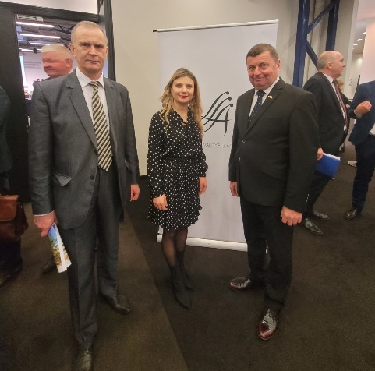

Nuotr. Kėdainių rajono savivaldybės delegatai LSA visuotiniame suvažiavime.

2022 m. spalio 7 d. Lietuvos savivaldybių asociacijos (LSA) rengiamų apdovanojimų ceremonijoje „Auksinė krivūlė“ Švietimo, mokslo ir sporto ministerija įvertino Kėdainių rajono savivaldybę „Už savarankiškumą, iniciatyvą bei pastangas kuriant šiuolaikišką ir atvirą mokyklą“.
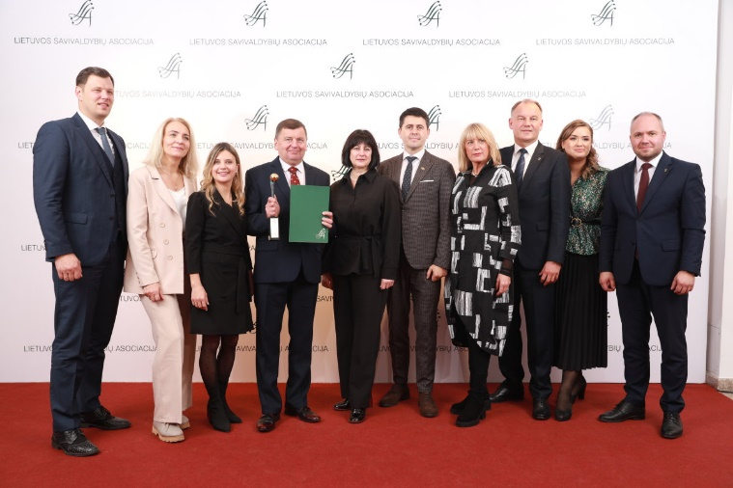
Nuotr. Kėdainių rajono savivaldybės atstovai šalies savivaldos apdovanojimuose – „Auksinė krivūlė“.

Regionų forumas
2022 m. rugsėjo 8 d. Lietuvos Respublikos Prezidentūroje vyko tradicinis, jau ketvirtasis, Regionų forumas. Jame Lietuvos Respublikos Prezidentas Gitanas Nausėda kartu su visų Lietuvos savivaldybių merais, Vyriausybės nariais, politinių partijų lyderiais, ekspertais ir visuomenininkais aptarė svarbiausius regionų politikos ir savivaldos plėtros klausimus.
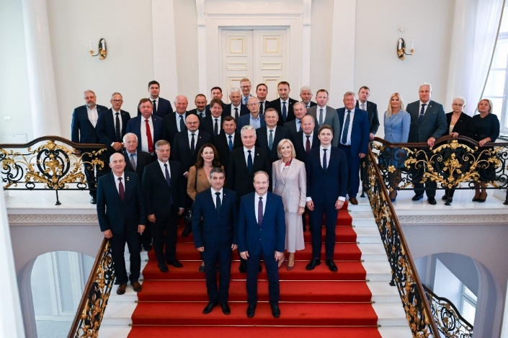
Nuotr. Renginys „Regionų forumas 2022“.

Kėdainių laisvoji ekonominė zona
LEZ įkurta siekiant vystyti bei plėtoti ekonominę-komercinę ir finansinę veiklą. Ji garantuoja išskirtines ekonomines ir teisines sąlygas investuotojams. 2013 m. atrinktas Kėdainių LEZ operatorius – įsteigta UAB „Kėdainių laisvoji ekonominė zona“. Šios bendrovės tikslas – sukurti palankią verslo aplinką, kuri pritrauktų investuotojus į Kėdainių LEZ.
Kėdainių LEZ savo veiklą pradėjo 2014 m., teritorijos plotas siekia 130 hektarų, iš jų 13 hektarų yra išnuomota, o apie 20 ha rezervuota. Čia įsikūrusios tokios pramonės įmonės, kaip kanapių stiebelių apdorojimo gamykla „Natūralus pluoštas“, skystųjų trąšų gamykla „Ikar“, ėdalą katėms ir šunims gaminanti Ukrainos kompanija „Kormotech“, vienos didžiausių pasaulyje dujų gamybos įmonių grupei „Linde“ priklausančios bendrovės „AGA“ deguonies ir azoto gamykla.
2019 m. gegužės 17 d. Kėdainių rajono savivaldybės tarybos sprendimu Nr. TS-84 Kėdainių rajono savivaldybės meras Valentinas Tamulis buvo paskirtas UAB „Kėdainių laisvoji ekonominė zona“ valdybos nariu.
2020 m. oficialių Kėdainių LEZ valdybos posėdžių nebuvo organizuota, tačiau LEZ operatorius lankėsi Kėdainių rajono savivaldybėje, kur susitikimų metu buvo aptarta LEZ esama ir planuojama investicinė situacija.
2020 m. veiklą pradėjo net dvi užsienio kapitalo kompanijos – „Kormotech“ ir „Linde Gas“.
2021 m. pabaigoje Kėdainių LEZ vadovai nuolat vykdė galimų investuotojų paieškas. 2021 m. derėtasi su keliomis užsienio ir Lietuvos bendrovėmis. Derybų rezultatai bus matomi artimiausiu metu.
2022 m. balandžio 7 d. Kėdainių rajono savivaldybės vadovai susitiko su Nyderlandų dviračių gamybos įmonės „Pon.Bike“ atstovais ir Kėdainių laisvosios ekonominės zonos direktoriumi Artūru Klangausku. Į Kėdainius atvykę investuotojai patvirtino savo ketinimus atidaryti naują gamyklą Kėdainiuose. „Pon.Bike“ savo veiklą pradėjo 13 hektarų plote Kėdainių laisvojoje ekonominėje zonoje (LEZ). Užsienio investuotojams paruošta Kėdainių LEZ pramoninė zona yra patraukli dėl gerai išvystytos fizinės ir teisinės infrastruktūros, pagalbinių paslaugų ir mokestinių lengvatų. 2024 m. gamykla planuoja įdarbinti iki 600 darbuotojų.
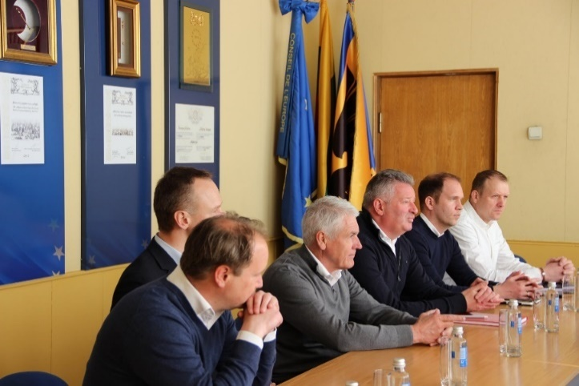
Nuotr. Susitikimas su Nyderlandų dviračių gamybos įmonės „Pon.Bike“ atstovais.

2022 m. vasario mėnesį Kėdainių LEZ ir KTU pasirašė sutartį dėl specialistų ugdymo. Tokią bendradarbiavimo sutartį ketinama pasirašyti ir su Kėdainių profesinio rengimo centru.
Rajono savivaldybė pasiruošusi siūlyti geriausius sprendimus suinteresuotiems investuotojams ir daro viską, kad Kėdainių rajonas taptų regiono ir ateities centru, turinčiu didelę pridėtinę vertę kuriančią pramonę ir besivystančią žiniomis grįstą ekonomiką.

Verslo taryba
Tarp Kėdainių rajono savivaldybės, Kauno prekybos, pramonės ir amatų rūmų Kėdainių filialo ir Kėdainių krašto ūkininkų sąjungos pasirašyta trišalė sutartis 2021 m. lapkričio 15 d.
Sutartį pasirašiusios šalys įsipareigojo stiprinti Savivaldybės, Kauno PPA rūmų Kėdainių filialo ir KKŪ sąjungos partnerystę, skatinti dialogą ir bendradarbiavimą tarp valdžios, verslo ir ūkininkų bendruomenių, kviesti bendradarbiaujančių šalių atsakingus asmenis dalyvauti bendradarbiavimo sritims aktualiuose renginiuose ir pareikšti savo nuomonę, kai reikia suderinti svarbius visuomenei klausimus, rengiant ir vykdant įvairias rajono plėtros programas.
Sutartis įsigaliojo nuo jos pasirašymo dienos ir galioja visą Kėdainių rajono savivaldybės tarybos kadencijos laikotarpį.
2022 m. gegužės 10 d. vykusiame Verslo tarybos posėdyje buvo kalbėta apie Kėdainių krašto verslo ir žemės ūkio atstovams aktualius klausimus.
2022 m. spalio 4 d. vykusiame Verslo tarybos posėdyje buvos svarstyta infrastruktūros plėtros įmokos skaičiavimo metodika ir smulkiojo verslo rėmimo fondo nuostatų naujoji redakcija.
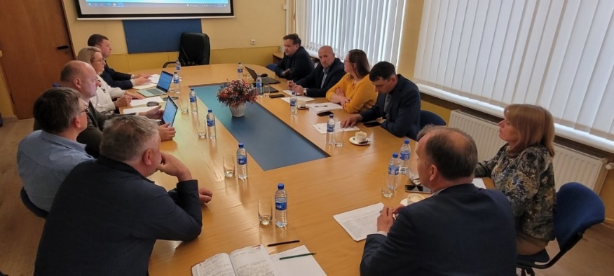
Nuotr. Verslo tarybos posėdis.

2022 m. birželio 9 d. vykusioje tradicinėje Kauno prekybos, pramonės ir amatų rūmų iškilmingoje verslo pagerbimo šventėje išskirtinio dėmesio sulaukė ir Kėdainių krašto atstovai. Padėkos ženklu už Kėdainių verslo bendruomenės telkimą, aktyvų verslo interesų gynimą ir dalyvavimą rūmų veikloje apdovanotas Kėdainių krašto kredito unijos valdybos pirmininkas, Kėdainių filialo tarybos narys Egidijus Žaltauskas. Padėkos ženklas už teisines įžvalgas ir konsultacijas rūmų nariams bei žinių dalijimąsi renginiuose taip pat įteiktas KPPAR Kėdainių filialo nariui Egidijui Langiui. O UAB „Ikarai“ direktorius Arminas Kildišis atsiėmė mažojo eksporto prizą smulkiųjų įmonių grupėje už verslo ir eksporto plėtrą.
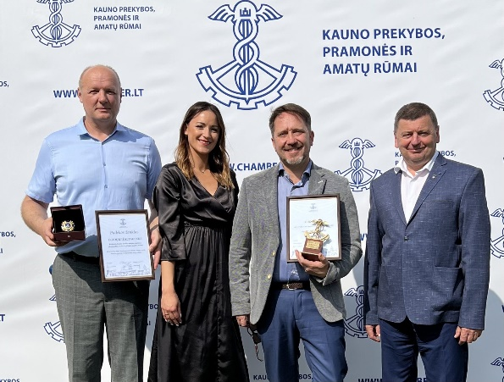
Nuotr. Kauno prekybos, pramonės ir amatų rūmų iškilmingoje verslo pagerbimo šventėje.

STRATEGINIS PLĖTROS PLANAS. VIZIJA, TIKSLAI IR PRIORITETINĖS SRITYS
Kėdainių rajono plėtros vizija nesikeitė ir ja buvo vadovaujamasi 2022 metais. Kurdami ateities viziją, gryninome esminius Kėdainių kraštui būdingus bruožus, akcentavome istoriją bei kultūrinį palikimą, įvertinome aplinką, gamtos duotybes bei turimą ekonominį potencialą ir ieškojome sprendimų bei priemonių. Siekti geresnių rezultatų bei įgyvendinti užsibrėžtus tikslus pavyko tik visiems kartu dirbant. Kėdainių rajone mes turime atsakingus ir darbščius pedagogus, stiprius ūkininkus, daug pasiekusius verslininkus, aktyvų jaunimą, išradingus vaikus, rūpestingus socialinius darbuotojus, kūrybiškus kultūros darbuotojus bei kompetentingus valstybės tarnautojus. Ir visi trokštame pačių geriausių dalykų sau bei bendruomenei.
Kėdainių rajonas − tai kraštas, kuriame patogu gyventi, dirbti, leisti laisvalaikį ir auginti vaikus.
Savivaldybės biudžeto lėšomis buvo įvykdyti šie pagrindiniai darbai:
- Įrengti vandentiekio ir buitinių nuotekų tinklai Kėdainių m., Algirdo, Parakinės ir Rūtų g. pravažiavimuose;
- Išplėsti vandentiekio ir nuotekų tinklai Lipliūnų k., Greisupio g.;
- Išplėsti vandentiekio ir nuotekų tinklai Angirių k.;
- Suprojektuoti ir įrengti inžineriniai tinklai Kėdainių miesto vakariniame kvartale V. Būdvyčio g.;
- Įrengti biologiniai ar individualūs nuotekų valymo įrenginiai Paaluonio k., Aluonos g. 3;
- Įrengtas Langakių medicinos punktas;
- Įrengtos Ledo arenos triukšmo mažinimo priemonės Chemikų g. 30;
- Atnaujinti Kėdainių muzikos mokyklos pastato fasadas, laiptai į rūsį;
- Atnaujinti Kėdainių miesto parko vartai;
- Iš dalies atnaujintos „Aušros“ progimnazijos baseino konstrukcijos;
- Remontuoti biudžetinių įstaigų kiemai.
Įgyvendinti projektai:
- Projektas „Justinavos pliažas“ įrengimas;
- Projektas „Tako iki kabančio tilto per Nevėžį Surviliškyje sutvarkymas“;
- Kabančio tilto per Nevėžį Surviliškyje remontas.

Strateginis planavimas
2022 m. Savivaldybės administracijos veikla buvo vykdoma atsižvelgiant į Savivaldybės 2022−2024 m. strateginį veiklos planą, patvirtintą Savivaldybės tarybos 2022 m. vasario 18 d. sprendimu Nr. TS-1. 2022−2024 m. strateginiame veiklos plane numatytiems tikslams, uždaviniams ir priemonėms pasiekti. Šis vidutinės trukmės planavimo dokumentas parengtas siekiant efektyviai vykdyti viešojo administravimo ir viešųjų paslaugų teikimo funkcijas, užtikrinti bendruomenės viešųjų poreikių ir interesų tenkinimą, įgyvendinti Kėdainių rajono strateginiame plėtros plane iki 2030 metų numatytas priemones.
- 2022−2024 m. strateginiame veiklos plane numatytiems tikslams, uždaviniams ir priemonėms pasiekti 2022 m. buvo planuota 97,1 mln. Eur, 2023 m. – 97,2 mln. Eur, 2024 m. – 97,8 mln. Eur (atitinkamai 2021−2023 m. SVP: 2021 m. – 95,3 mln. Eur, 2022 m. – 85,4 mln. Eur, 2023 m. – 90,5 mln. Eur; 2020−2022 m. SVP: 2020 m. – 95,6 mln. Eur, 2021 m. – 88,5 mln. Eur, 2022 m. – 84,7 mln. Eur).
- Patvirtinus einamųjų metų biudžetą bei priėmus kitus sprendimus dėl lėšų paskirstymo, atsižvelgiant į LR Vyriausybės nutarimus ar ministrų įsakymus dėl lėšų skyrimo, 2022 m. rugsėjo 30 d. Savivaldybės tarybos sprendimu Nr. TS-225 patikslintos 2022−2024 m. strateginio veiklos plano programos.
- 2022 m. Savivaldybės administracija baigė įgyvendinti 7 projektus, kurių bendra vertė – beveik 1,4 mln. Eur (2021 m. – 7 už 1,1 mln. Eur; 2020 m. – 10 už 6,8 mln. Eur).
- Kauno regiono integruotoje teritorijų vystymo programoje numatytos priemonės Kėdainių miesto tikslinėje teritorijoje, kur viešosios infrastruktūros kompleksiškam atnaujinimui Programos įgyvendinimo laikotarpiu fiziškai įgyvendinti 9 projektai, per kuriuos investuota beveik 18 mln. Eur Europos Sąjungos, Valstybės bei Savivaldybės biudžeto lėšų.
Valstybės investicijų programa
- 2022 m. buvo vykdomi 2 valstybės biudžeto finansavimą gavę investiciniai projektai, kurių įgyvendinimui investuota apie 1,6 mln. Eur.
- 2022 m. rengti ir šakinėms ministerijoms pateikti 2023–2025 m. valstybės investicijų programos investicijų projektai. Į Valstybės investicijų programą pateikti 4 investicijų projektai, kurių finansavimo poreikis 2022–2024 m. yra 4,7 mln. Eur.

2022 m. infrastruktūros objektams statyti, rekonstruoti ir remontuoti investuotos Europos Sąjungos struktūrinių fondų, Valstybės investicijų programos, Savivaldybės biudžeto, privačios, Kelių priežiūros ir plėtros programos lėšos.

Tęstiniai darbai
Buvo tęsiami Šviesiosios gimnazijos priestato, Kėdainių kultūros centro statybos darbai.

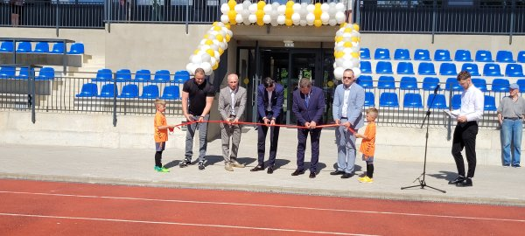
Birželio 27 d. oficialiai atidarytas Kėdainių miesto stadionas. Apie 4,5 mln eurų pareikalavusio projekto įgyvendinimas užtruko septyniolika metų. Projektas „Kėdainių miesto stadiono Kėdainiuose, J. Basanavičiaus g. 1, rekonstravimas“ pradėtas vykdyti 2005 m. pagal Valstybės investicijų programą. Įgyvendinant projektą, Valstybės biudžeto lėšų panaudota – 4 425,2 tūkst. Eur, Savivaldybės biudžeto lėšų panaudota – 150,8 tūkst. Eur. Bendra projekto vertė 4 574 tūkst. Eur.
Nuotr. Kėdainių miesto stadiono atidarymas.

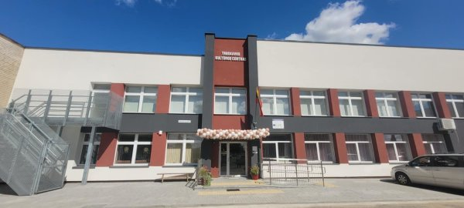
Liepos 29 d. atidarytas renovuotas Truskavos kultūros centras. Projektas „Kėdainių rajono Truskavos kultūros centro kapitalinis remontas, pritaikant jį kaimo bendruomenės poreikiams“ įgyvendintas pagal Lietuvos kaimo plėtros 2014-2020 programos priemonę „Pagrindinės paslaugos ir kaimų atnaujinimas kaimo vietovėse“ veiklos sritį „Parama investicijoms į visų rūšių mažos apimties infrastruktūrą“. Finansuotas iš Europos žemės ūkio fondo kaimo plėtrai, Lietuvos valstybės ir Kėdainių rajono savivaldybės biudžetų lėšų. Paramos suma yra per 196 tūkst. Eur, Kėdainių rajono savivaldybės biudžeto lėšos per 314 tūkst. Eur.

Nuotr. Truskavos kultūros centras.

2022 m. liepos 11 d. įregistruotas ir 2022 m. rugpjūčio 1 d. išduotas higienos pasas Langakių medicinos punktui. Šio punkto įrengimui buvo skirta 50 tūkstančių eurų.
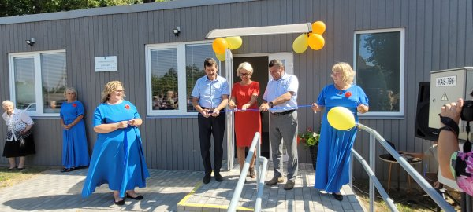
Nuotr. Langakių medicinos punkto atidarymas.

Lapkričio 28 d. atidarytas suremontuotas kabantis tiltas per Nevėžį, jungiantis Panevėžio rajono savivaldybės Krekenavos seniūnijos Kazokų kaimą bei Kėdainių rajono savivaldybės Surviliškio seniūnijos Surviliškio miestelį. Dvi savivaldybes per Nevėžį jungiančio tilto atnaujinimas kainavo arti 20 tūkstančių eurų, maždaug po 10 tūkstančių abiem savivaldybėms. Remonto metu kabančio tilto medinės konstrukcijos pakeistos naujomis, perdažytos pagrindinės tilto atramos.
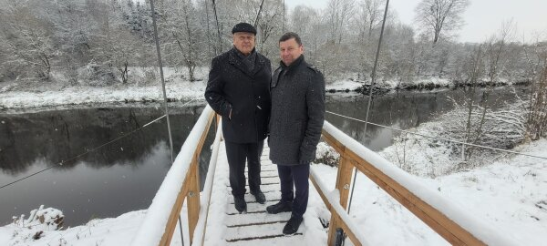
Nuotr. Iš kairės Panevėžio r. meras P. Žagunis ir Kėdainių r. meras V. Tamulis ant kabančio tilto per Nevėžį.

Ekonominė situacija
VĮ Registrų centro duomenimis, 2022 m. pabaigoje Kėdainių rajono savivaldybėje veiklą vykdė 1 312 verslo įmonių, t. y. 4,2 proc. registruota mažiau nei 2021 m. Verslumo lygį nusakantis rodiklis – įregistruotų ūkio subjektų skaičius rodo, kad savivaldybėje verslų lygis augo.

11 lentelė. Savivaldybės Smulkiojo verslo rėmimo fondo panaudojimas 2019, 2020, 2021 ir 2022 metais.

 | 2019 m. | 2020 m. | 2021 m. | 2022 m. | Iš viso
Verslo subjektų skaičius | 18 | 38 | 49 | 38 | 125
Suteikta paramos per metus, Eur | 11 269,93 | 74 630,36 | 105 075,24 | 76 471,98 | 256 177,58
Sukurta naujų darbo vietų | 0 | 18 | 34 | 19 | 71

12 lentelė. Kėdainių rajono savivaldybės iš smulkiojo verslo rėmimo fondo skirta parama verslo subjektams 2022 m. pagal priemones.

Paramos priemonės | Verslo subjektų skaičius | Skirta parama, EUR | Mieste | Kaime
Rangos priemonių/įrangos/technikos įsigijimas | 21 | 42164,1 | 9 | 12
Naujų darbo vietų steigimas | 19 | 32185,71 | 12 | 7
Mokymai | 5 | 1216 | 5 | 0
Rinkodara | 2 | 281 | 1 | 1
Nuoma | 1 | 500 | 1
Įmonės steigimas | 2 | 125,17 | 1 | 1
Viso | 38 | 76471,98 | 29 | 21

Vidutinis paramos dydis skirtas verslo subjektui – 2 012,42 Eur. Vidutinė parama naujai darbo vietai sukurti – 1 693,98 Eur.

Vadovaujantis LR Užimtumo tarnybos duomenimis, 2022 m. gruodžio pabaigoje Kėdainių rajono savivaldybėje nedarbas siekė 10,0 proc.: buvo registruoti 2 842 bedarbiai (2021 m. – 2 999 bedarbiai), iš jų tarp bedarbių iki 29 m. – 523 (2021 m. − 512), kurių nedarbas siekė 7,5 proc. Nedarbo lygis šalyje buvo 8,9 proc., jaunimo nedarbas iki 29 m. – 7,3 proc. Nedarbas Lietuvoje 2022 m. gruodžio 31 d. buvo 1,1 proc. punkto mažesnis, negu mūsų rajone. Kauno apskrities vidurkis taip pat mažesnis, negu mūsų rajone, ir siekė 9,5 proc. Dar didesnė problema surasti darbą bedarbiams, kuriems per 50 metų. Šalyje tokio amžiaus bedarbiai sudarė 10,5 proc., Kauno apskrityje – 11,1 proc., o mūsų rajone net 12,4 proc.

Tiesioginės užsienio investicijos
2021 m. pabaigai Kėdainių rajono savivaldybėje TUI siekė 291,44 mln. Eur. Tai sudarė 1,1 proc. šalies (27 109,91 mln. Eur) bei 11,80 proc. Kauno apskrities (2 468,88 mln. Eur) rodiklio. Pagal tiesioginių užsienio investicijų srautą 2021 m. Kėdainiai buvo 8-oje vietoje tarp Lietuvos savivaldybių. Kėdainių savivaldybei TUI tenkanti dalis vienam gyventojui – 6 348 Eur (15,22 proc. mažesnis nei 2020 m.) ir buvo pačios didžiausios Kauno apskrityje, t. y. 2021 m. pabaigoje Kėdainių rajone TUI buvo beveik 1,5 karto didesnės už Kauno apskrities TUI vidurkį (4 335 Eur), tenkantį vienam gyventojui.

Kėdainių rajono savivaldybės (SSGG) analizė

STIPRYBĖS | SILPNYBĖS | GALIMYBĖS | GRĖSMĖS
Didėjantis migracijos saldo (didžiąją dalį sudarė nuo karo bėgantys ukrainiečiai). | Augantis registruotų bedarbių ir darbingo amžiaus gyventojų skaičius. | Naujų darbo vietų kūrimas įdarbinant kuo daugiau darbo neturinčių rajono, ypač kaimiškųjų seniūnijų, gyventojų. | Darbo jėgos trūkumas ateityje gali turėti neigiamų pasekmių rajono ekonomikai.
Kėdainių rajonas išsidėstęs strategiškai patogioje vietoje, turintis LEZ. | Mažesnis nei šalyje ir apskrityje verslumo lygis | Rajono konkurencingumo didinimas intensyviau panaudojant paramą verslo subjektams. | Nepakankamas verslininkų dėmesys aukštosioms technologijoms, inovacijoms gali riboti verslo, taip pat ir rajono plėtrą ateityje.
Didesni nei vidutiniškai šalyje žemės ūkiai. | Mažėjantis grūdinių kultūrų derlingumas. | Konkurencingumo didėjimas ir ūkio perspektyvos augimas, galimybė panaudoti našią žemės ūkio techniką. | Ūkių konkurencingumo mažėjimas, nesugebant prisitaikyti prie besikeičiančių rinkos sąlygų.
Kėdainiai yra garsūs unikaliu senamiesčiu, kuris urbanistiniu požiūriu yra ketvirtas Lietuvoje, tai pat Kultūros vertybių ir gamtos paveldo gausa. | Mažas lankytinų gamtos objektų skaičius. | Galimybė kurti naujus turizmo produktus (viena galimybių – plėtoti pravažiuojamąjį turizmą), gerinti paslaugų kokybę bei didinti turistų srautus. | Ribota turizmo paslaugų įvairovė gali sumažinti turistų srautus, reikalinga alternatyvių paslaugų paieška.
Aukštas Gerovės indeksas (švietimo srityje savivaldybė pripažinta lyderiaujančia). | Augantis skaičius specialiųjų ugdymosi poreikių turinčių mokinių. | Švietimo įstaigų ugdymo aplinkos kokybės gerinimas, pagalbos sistemos pritaikymas. | Lėšų poreikis užtikrinti psichologinės, specialiosios pedagoginės, specialiosios ar socialinės pedagoginės pagalbos teikimą.
Vaikų globos namų integravimas į bendruomeninius namus. | Nepatenkinamas paslaugų teikimo namuose poreikis. | Galimybė plėtoti tarpinstitucinį bendradarbiavimą sprendžiant socialines problemas. | Socialinę riziką patiriančio vaiko ar vaiko su negalia apgyvendinimas, finansavimas bei teikiamos globos (rūpybos) kokybės užtikrinimas.

KARAS UKRAINOJE
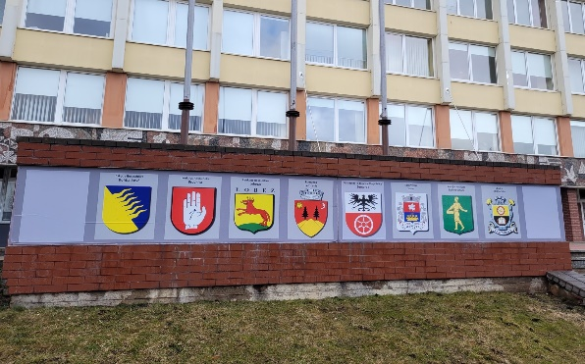
2022 m. vasario 24 dieną prasidėjęs karas palietė ir Kėdainių rajoną. Vasario 25 dieną buvo sušauktas rajono Tarybos posėdis, kuriame Kėdainių rajono savivaldybės taryba priėmė sprendimą nutraukti bendradarbiavimo sutartis, pasirašytas su Rusijos Federacijos miestu Rostovu Didžiuoju ir Baltarusijos Valkavisko miestu. 1998 metais buvo pasirašyta sutartis su Rusijos Federacijos miestu Rostovu Didžiuoju. Sutartimi miestai įsipareigojo keistis informacija ir pasiekimais aplinkosaugos srityje, plėtoti ryšius tarp kultūros institucijų, mokyklų, dalintis patirtimi turizmo, sporto, žemės ūkio srityse. 2009 metais buvo pasirašyta bendradarbiavimo sutartis su Baltarusijos Valkavisko miestu. Sutartimi miestai numatė bendradarbiavimą verslo, kultūros, sporto, švietimo, turizmo srityse. Iš karto po posėdžio buvo nuimti Rostovo Didžiojo ir Valkavisko miestų herbai.
Nuotr. Kėdainių rajono savivaldybės archyvo.

Buvo organizuojamos Ukrainos palaikymo akcijos, į kurias aktyviai įsitraukė mūsų krašto gyventojai ir įmonės. Kėdainių rajono savivaldybės taryba 2022 m. kovo 8 dieną sušaukto neeilinio posėdžio metu nutarė Ukrainos miestui partneriui Melitopoliui suteikti humanitarinę pagalbą − 50 000 eurų iš Kėdainių rajono savivaldybės administracijos 2022 metų asignavimų savarankiškoms funkcijoms vykdyti. 10 000 eurų melitopoliečiams spėta pervesti iki to laiko, kol šį miestą okupavo rusų kareiviai, o už likusią dalį, susiderinus su Melitopolio vadovais, pirkta karo sąlygomis būtinų ir išgyventi reikalingų daiktų.
Kėdainių rajono savivaldybė tarpininkavo, kad Melitopolio žmonėms būtų perduotas UAB „Kėdbusas“ nebenaudojamas autobusas. Jis išsiųstas pridėjus humanitarinės pagalbos daiktų – būtinų rūbų, įrangos, maisto produktų.
Kėdainių M. Daukšos viešojoje bibliotekoje įkurtas informacinis centras ukrainiečiams, kur teikta būtina pirminė informacija atvykusiems iš karo niokojamos Ukrainos.
Savivaldybės specialistai tarpininkavo NVO bendradarbiavimui padedant ukrainiečiams integruotis į visavertį gyvenimą Kėdainiuose.

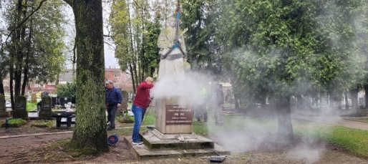
2022 m. balandžio 25-ąją nukeltos tarybinių karių skulptūros, buvusios Šėtos miestelyje ir Kėdainių mieste, jos išvežtos į miesto seniūnijos patalpas laikinam saugojimui, o vėliau perduotos į Grūto parką saugojimui.

Nuotr. Kėdainių rajono savivaldybės archyvo.
Vykdomos sankcijos agresoriui palietė ir mūsų mieste esančią fosforo trąšų gamybos bendrovę AB „Lifosa“, kuri turėjo stabdyti veiklą. Įmonė yra Lietuvoje registruota ir veikianti kaip viena stambiausių ir didžiausius atlyginimus mokančių darbdavių regione. Per 2021 metus bendrovė valstybės biudžetą papildė daugiau kaip 32,6 mln. eurų mokesčių.

MERO APDOVANOJIMAI IR SVEIKINIMAI
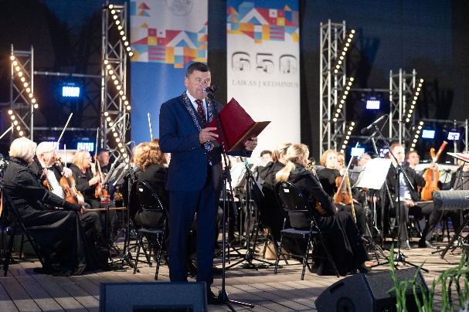
2022-aisiais metais KĖDAINIAI minėjo 650 metų jubiliejinį gimtadienį. Šventė, trukusi keturis savaitgalius, į šventinį sūkurį įtraukė tiek mažiausius, tiek brandžius krašto gyventojus bei miesto svečius. Renginiai priminė turtingą krašto praeitį ir leido pažvelgti į ateitį. Gimtadienio metu dėmesio netrūko labiausiai Kėdainių miestui ir rajonui nusipelniusiems žmonėms. „LAIKAS Į KĖDAINIUS“ – tokiu šūkiu Kėdainiai kvietė švęsti miesto gyventojus ir svečius.
Nuotr. Meras Valentinas Tamulis.

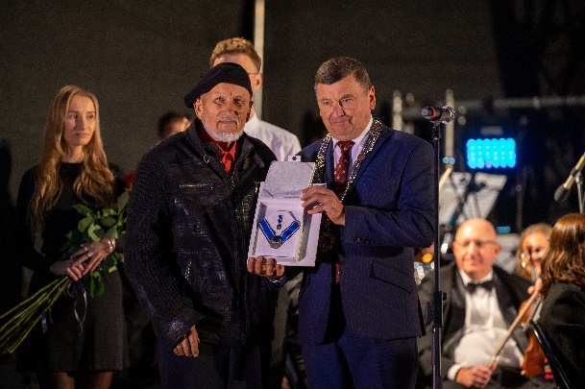
Kėdainių miesto 650 metų jubiliejinėje šventėje buvo įteiktas Kėdainių krašto garbės piliečio apdovanojimas. 2022 m. Kėdainių krašto garbės piliečio vardas suteiktas tautodailininkui VYTAUTUI ULEVIČIUI.
Nuotr. Vytautas Ulevičius (kairėje) ir meras Valentinas Tamulis (dešinėje).

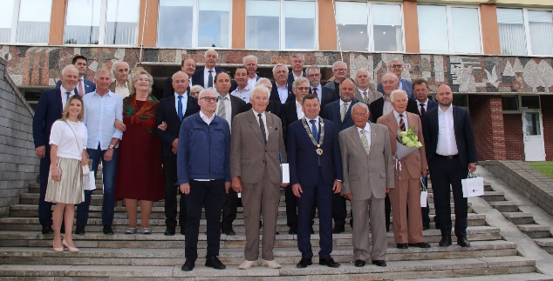
2022-uosius kaip jubiliejinius metus pasitiko: Dotnuva – 650, Miegėnai – 650, Šėta – 660, Vainotiškiai – 325, Pajieslys – 165 metus.

2022 m. birželio 10 d. buvo surengta Nepriklausomos Lietuvos Kėdainių rajono savivaldybės tarybos (1990 – 1995 m) simbolinė trisdešimtmečio paminėjimo šventė.

Nuotr. Kėdainių rajono savivaldybės tarybos (1990 – 1995 m.) trisdešimtmečio minėjimas.
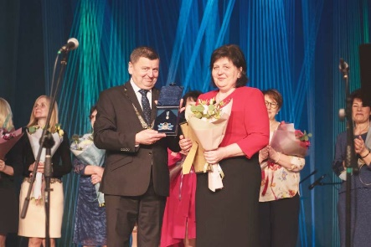
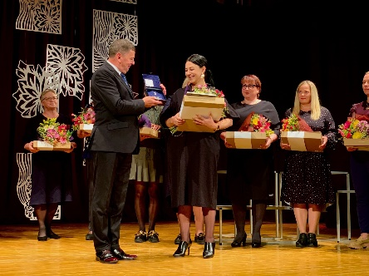
2022 m. Valstybės atkūrimo dienos proga Prezidentas Gitanas Nausėda įteikė valstybinius apdovanojimus už nuopelnus Lietuvos Respublikai ir už Lietuvos vardo garsinimą pasaulyje. Lietuvos didžiojo kunigaikščio Gedimino ordino Karininko kryžiumi šalies vadovas apdovanojo ir mūsų kraštietį, akademiką, doc. dr. Vytautą Ruzgą, Lietuvos agrarinių ir miškų mokslų centro Žemdirbystės instituto Javų selekcijos skyriaus vyriausiąjį mokslo darbuotoją, Lietuvos mokslų akademijos Žemės ūkio ir miškų mokslų skyriaus Agronomijos mokslų sekcijos narį.
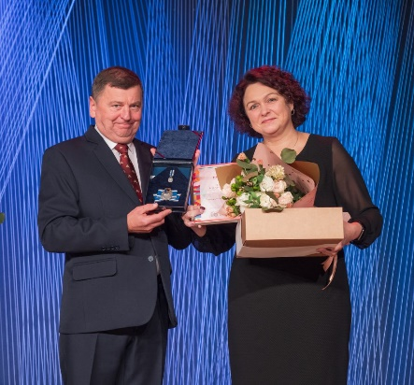
2022 m. Lietuvos liaudies buities muziejaus muziejininkui, etninės kultūros tyrinėtojui humanitarinių mokslų daktarui Eligijui Juvencijui Morkūnui įteikta Nacionalinė Jono Basanavičiaus premija už reikšmingą indėlį į Lietuvos tradicinės architektūros ir amatų tyrimus, išsaugojimą, populiarinimą ir kūrybingą muziejinę veiklą puoselėjant etninės kultūros gyvybingumą.
2022 m. kovo 9 d. Vyriausybės kultūros ir meno premija skirta ir kėdainietei Undinei Radzevičiūtei bei Vytautui Ulevičiui.
2022 m. motinos dienos proga Lietuvos Respublikos Prezidentas Gitanas Nausėda apdovanojo ordinu „Už nuopelnus Lietuvai“ Plinkaigalio gyventoją Genovaitę Sipavičiūtę.

2022 m. balandžio 27 d. įteiktas Metų medicinos darbuotojo titulas – Raimondai Pučėtienei.
2022 m. liepos 15 d. antrus metus iš eilės apdovanoti rajono abiturientai, kurie per valstybinius brandos egzaminus įvertinti šimtu balų.
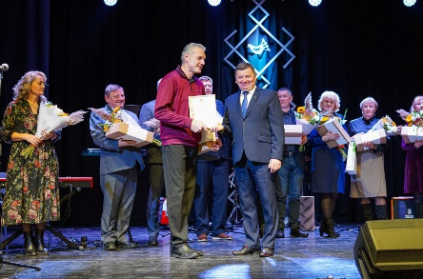
2022 m. rugsėjo 27 d. įteiktas Metų socialinio darbuotojo titulas – Vilmai Paškevičienei.
2022 m. spalio 6 d. įteiktas Metų mokytojo titulas – Astai Krapikienei.
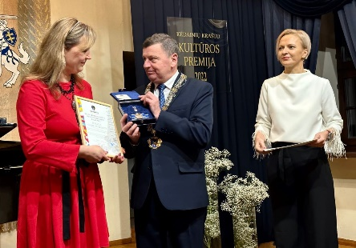
2022 m. antrąjį lapkričio mėnesį, švenčiant Verslo dieną, apdovanoti keturi labiausiai rajonui nusipelnę ir per metus pasižymėję verslo atstovai. „Už mokslinių žinių pritaikymą versle“ apdovanota UAB „Kvalitetas“, „Už energijos ir gamtos išteklių tausojimą“ apdovanota UAB „Krekenavos agrofirma“, „Už kultūros puoselėjimą Kėdainių rajone“ apdovanota IĮ Tautvydo dvaras, „Už šeimos verslo kūrimą kaime“ apdovanota UAB „Bukmedis“.
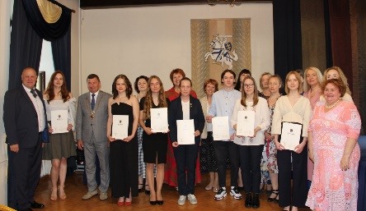
2022 m. pirmą kartą Kėdainių rajone surengtas „Metų žemdirbio“ konkursas, kurio metu skirta 1 000 Eur premija – Nerijui Žilinskui.
2022 m. gruodžio 21 d. įteikta 35-oji Kėdainių krašto kultūros premija − Jūratei Gudliauskienei – Krakių kultūros centro folkloro ansamblio „Žiedupė“ bei vaikų ir jaunimo folkloro ansamblio „Smilgelė“ vadovei.

BAIGIAMASIS ŽODIS

Apžvelgdamas 2022-uosius metus už darnų darbą dėkoju visiems Kėdainių rajono savivaldybės tarybos nariams, savivaldybės administracijos vadovams, administracijos skyrių vedėjams ir specialistams, savivaldybės įstaigų ir įmonių, seniūnijų vadovams, darbuotojams, seniūnaičiams, aktyviems bendruomenių nariams, kraštiečiams, kėdainiečių interesams atstovaujantiems LR Seimo nariams.

Ačiū visiems, kad susitelkę dirbome mūsų krašto gerovei!

Kėdainių rajono savivaldybės meras Valentinas Tamulis
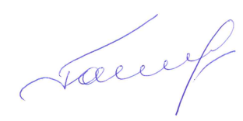

Ataskaitoje naudotos Kėdainių rajono savivaldybės bei asmeninės Kėdainių rajono savivaldybės mero nuotraukos.

